BÀI 2. GIÁ TRỊ CỦA VĂN CHƯƠNG (VĂN BẢN NGHỊ LUẬN)

I. MỤC TIÊU
2. Năng lực
- Phân biệt được cách trình bày vấn đề khách quan (chỉ đưa thông tin) và cách trình bày vấn đề chủ quan (thể hiện tình cảm, quan điểm của người viết).
- Nhận biết và phân tích được luận đề, luận điểm, lí lẽ và bằng chứng tiêu biểu trong văn bản.
- Phân tích được mối liên hệ giữa luận đề, luận điểm, lí lẽ và bằng chứng; vai trò của luận điểm, lí lẽ và bằng chứng trong việc thể hiện luận đề.
- Hiểu được cùng một vấn đề đặt ra trong văn bản, người đọc có thể tiếp nhận khác nhau.
3. Phẩm chất
- Trung thực và có trách nhiệm với ý kiến của mình.
II. THIẾT BỊ DẠY HỌC VÀ HỌC LIỆU
1. Đối với giáo viên
- Giáo án;
- SGK, SGV Ngữ văn 9;
- Phiếu bài tập, trả lời câu hỏi;
- Tranh ảnh về tác giả, tác phẩm;
- Bảng phân công nhiệm vụ cho HS hoạt động trên lớp;
- Bảng giao nhiệm vụ học tập cho HS ở nhà;
2. Đối với học sinh
- SGK, SBT Ngữ văn 9.
- Sách tham khảo, tư liệu sưu tầm liên quan đến bài học…
- Bảng giao nhiệm vụ học tập đã chuẩn bị ở nhà.
III. TIẾN TRÌNH DẠY HỌC
- ĐỌC

Tiết 14, 15 VĂN BẢN 1: VỀ HÌNH TƯỢNG BÀ TÚ TRONG BÀI THƯƠNG VỢ

HOẠT ĐỘNG 1: KHỞI ĐỘNG
HĐ CỦA GV VÀ HS | DỰ KIẾN SẢN PHẨM
Bước 1: GV chuyển giao nhiệm vụ học tập  - GV yêu cầu HS thảo luận cặp đôi Think – Pair - Share trả lời câu hỏi: Theo em, văn chương góp phần làm cho cuộc sống tốt đẹp hơn bằng những cách nào?  Bước 2: HS tiếp nhận, thực hiện nhiệm vụ học tập  - HS huy động tri thức nền, trải nghiệm cá nhân thực hiện yêu cầu được giao.  - GV quan sát, hỗ trợ HS thực hiện (nếu cần thiết).  Bước 3: Báo cáo kết quả hoạt động, thảo luận  - GV mời đại diện 1 - 2 HS trình bày trước lớp.  - GV yêu cầu các HS khác lắng nghe, nhận xét, đặt câu hỏi (nếu có).  Bước 4: Đánh giá kết quả thực hiện nhiệm vụ học tập  - GV nhận xét, đánh giá.  - GV dẫn dắt vào bài học mới: “Văn học nằm ngoài những quy luật của băng hoại. Chỉ mình nó không thừa nhận cái chết”. Thơ văn của Tú Xương chính là một trường hợp như vậy. Thể xác của ông đã hơn 100 năm nay đã hòa tan làm một cùng với đất mẹ nhưng về sự nghiệp văn chương của con người tài hoa ấy chưa bao giờ ngừng sống làm lay chuyển lòng người và bất chấp mọi thử thách của thời gian. Trong bài học hôm nay, chúng ta sẽ cùng đi tìm hiểu Về hình tượng bà Tú trong bài “Thương vợ” để hiểu hơn về các lí lẽ, dẫn chứng trong văn bản nghị luận và tấm lòng của nhà thơ dành cho người vợ tần tảo, hi sinh suốt một đời vì chồng, vì con và vì gia đình. | HS thực hiện

HOẠT ĐỘNG 2: HÌNH THÀNH KIẾN THỨC
HOẠT ĐỘNG CỦA GV - HS | DỰ KIẾN SẢN PHẨM
Bước 1: GV chuyển giao nhiệm vụ học tập  - GV yêu cầu HS:  + Đọc phần Giới thiệu bài học, khái quát chủ đề Giá trị của văn chương.  + Nêu tên và thể loại các VB đọc chính và VB đọc kết nối chủ điểm, VB đọc mở rộng theo thể loại.  Bước 2: HS thực hiện nhiệm vụ học tập  - HS nghe câu hỏi, đọc phần Giới thiệu bài học và tìm tên các VB trong bài 2.  Bước 3: Báo cáo kết quả hoạt động và thảo luận hoạt động và thảo luận  - GV mời 1 HS trình bày kết quả trước lớp, yêu cầu cả lớp nghe và nhận xét, góp ý, bổ sung.  Bước 4: Đánh giá kết quả HS thực hiện nhiệm vụ học tập  - GV nhận xét, bổ sung, chốt lại kiến thức.  - GV chuyển sang nội dung mới. | I. Giới thiệu bài học  - Chủ đề Giá trị của văn chương bao gồm các văn bản nghị luận và thơ.  - Tên và thể loại của các VB đọc chính và VB đọc kết nối chủ điểm, đọc mở rộng theo thể loại:  Tên văn bản Thể loại  Về hình tượng bà Tú trong bài “Thương vợ”. VB nghị luận  Ý nghĩa văn chương. VB nghị luận  Thơ ca. Thơ  Tính đa nghĩa trong bài thơ “Bánh trôi nước”. VB nghị luận
HOẠT ĐỘNG CỦA GV - HS | DỰ KIẾN SẢN PHẨM
Bước 1: GV chuyển giao nhiệm vụ học tập  - GV yêu cầu HS thảo luận nhóm nhỏ gồm 4 HS theo kĩ thuật Khăn trải bàn với vị trí ngồi như hình vẽ dưới đây:  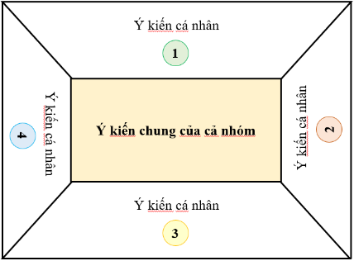  - GV yêu cầu HS đọc các thông tin về trong phần Tri thức ngữ văn và thực hiện những yêu cầu sau:  + Nhiệm vụ 1: Hoàn thành PHT số 1 về cách trình bày vấn đề khách quan và cách trình bày vấn đề chủ quan trong VB nghị luận.  + Nhiệm vụ 2: Phân tích ví dụ về cách trình bày vấn đề khách quan và cách trình bày vấn đề chủ quan trong VB nghị luận trong bảng PHT số 2.  Bước 2: HS thực hiện nhiệm vụ học tập  - HS đọc các thông tin trong phần Tri thức ngữ văn, hoàn thành nhiệm vụ.  Bước 3: Báo cáo kết quả hoạt động và thảo luận  - GV mời 1 – 2 HS trình bày kết quả trước lớp, yêu cầu cả lớp nghe và nhận xét.  Bước 4: Đánh giá kết quả thực hiện nhiệm vụ  - GV đánh giá kết quả thực hiện nhiệm vụ, chốt kiến thức.  - GV chuyển sang nhiệm vụ mới. | II. Tri thức ngữ văn  1. Cách trình bày vấn đề khách quan và cách trình bày vấn đề chủ quan trong VB nghị luận:  => PHT số 1.  2. Phân tích ví dụ:  => PHT số 2.
PHIẾU HỌC TẬP SỐ 1
Cách trình bày vấn đề | Đặc điểm | Tác dụng
Khách quan | … | …
Chủ quan | … | …
Kết hợp cách trình bày vấn đề khách quan và chủ quan sẽ giúp………………….
…………………………………………………………………………………….
…………………………………………………………………………………….

ĐÁP ÁN PHIẾU HỌC TẬP SỐ 1
Cách trình bày vấn đề | Đặc điểm | Tác dụng
Khách quan | Chỉ đưa thông tin, nêu ra các bằng chứng khách quan. | Tạo cơ sở vững chắc, đảm bảo tính chính xác, đúng đắn cho các lập luận.
Chủ quan | Đưa ra ý kiến, đánh giá chủ quan, thể hiện rõ tình cảm, quan điểm của người viết. | Tác động đến cảm xúc của người đọc, khơi gợi sự đồng cảm, mối quan tâm của người đọc về những vấn đề được bàn luận.
Kết hợp cách trình bày vấn đề khách quan và chủ quan sẽ giúp: tạo nên sức thuyết phục của VB nghị luận.

PHIẾU HỌC TẬP SỐ 2
STT | Ngữ liệu | Bằng chứng khách quan | Ý kiến, đánh giá chủ quan | Lí giải
1 | Ma-la-la Diu-sa-phdai (Malala Yousafzai) đã được trao giải Nô-ben (Nobel) Hoà bình năm 17 tuổi.
2 | Điện thoại thông minh mang đến những tiện ích, giúp việc liên lạc thuận tiện hơn.
3 | Dự đoán trong mười năm tới, trí tuệ nhân tạo sẽ chiếm lĩnh thị trường lao động.
4 | Tôi cho rằng hiện nay các bạn trẻ đang thiếu định hướng trong việc chọn nghề.

ĐÁP ÁN PHIẾU HỌC TẬP SỐ 2
STT | Ngữ liệu | Bằng chứng khách quan | Ý kiến, đánh giá chủ quan | Lí giải
1 | Ma-la-la Diu-sa-phdai (Malala Yousafzai) đã được trao giải Nô-ben (Nobel) Hoà bình năm 17 tuổi. | X |  | Sự việc xảy ra trong thực tế, có thể kiểm chứng.
2 | Điện thoại thông minh mang đến những tiện ích, giúp việc liên lạc thuận tiện hơn. | X |  | Những tiện ích điện thoại thông minh mang đến có thể kiểm chứng trong thực tế.
3 | Dự đoán trong mười năm tới, trí tuệ nhân tạo sẽ chiếm lĩnh thị trường lao động. |  | X | Dự đoán tương lai, không có cơ sở kiêm chứng trong thực tế.
4 | Tôi cho rằng hiện nay các bạn trẻ đang thiếu định hướng trong việc chọn nghề. |  | X | Phán đoán chủ quan của người viết (“Tôi cho rằng").

HOẠT ĐỘNG CỦA GV – HS | SẢN PHẨM DỰ KIẾN
Nhiệm vụ: Hướng dẫn HS trải nghiệm cùng văn bản.  Bước 1: GV chuyển giao nhiệm vụ học tập  - GV yêu cầu HS làm việc cá nhân, thực hiện yêu cầu dưới đây:  + Đọc bài thơ “Thương vợ” và chia sẻ một vài cảm nhận, suy nghĩ của em theo những gợi ý sau: Câu thơ nào em yêu thích nhất? Từ ngữ, hình ảnh nào em cho là đặc sắc? Vì sao? Nêu suy nghĩ của em về tình cảm người chồng dành cho vợ trong bài thơ.  + GV hướng dẫn cách đọc và cho HS đọc trực tiếp văn bản, kĩ năng suy luận khi đọc văn bản nghị luận.  + GV hướng dẫn HS chú ý câu hỏi trong hộp chỉ dẫn.  Câu hỏi/ kĩ năng đọc. Câu trả lời của tôi  Xác định một số từ ngữ, câu văn cho thấy cảm nhận, đánh giá chủ quan của người viết trong đoạn văn: “Nói đến người vợ … số phận của bà”.  Tác giả so sánh câu thơ “Lặn lội thân cò khi quãng vắng” với câu ca dao “Cái cò lặn lội bờ sông” nhằm mục đích gì?  + Trình bày một vài thông tin cơ bản về tác giả và xuất xứ văn bản.  Bước 2: HS thực hiện nhiệm vụ học tập  - HS làm việc cá nhân, vận dụng kiến thức đã học để thực hiện nhiệm vụ.  - GV quan sát, hỗ trợ HS (nếu cần thiết).  Bước 3: Báo cáo kết quả hoạt động  - GV mời đại diện 1 - 2 HS trình bày sản phẩm.  - GV yêu cầu HS khác lắng nghe, nhận xét, đặt câu hỏi (nếu có).  Bước 4: Đánh giá kết quả thực hiện nhiệm vụ học tập  - GV nhận xét, đánh giá, chốt kiến thức.  - GV nhận xét, bổ sung thêm thông tin về nhà thơ Tú Xương: Trần Tế Xương (1870 - 1907) thường gọi là Tú Xương, Cuộc đời ngắn ngủi, nhiều gian truân. Sau 3 lần hỏng thi mãi đến lần thứ tư khoa Giáp Ngọ (1894) ông mới đậu tú tài, nhưng cũng chỉ là tú tài thiên thủ (lấy thêm). Bức tranh hiện thực trong thơ Tế Xương là một bức tranh xám xịt, dường như chỉ có rác rưởi, đau buồn, vì hiện thực thối nát của xã hội thực dân - nửa phong kiến  - GV chuyển sang nội dung mới. | III. Trải nghiệm cùng văn bản  - Cách đọc: kết hợp hiểu biết của bản thân với căn cứ trong VB để đưa ra những điều không thể hiện tường minh trong VB.  - Câu hỏi trong hộp chỉ dẫn:  Câu hỏi/ kĩ năng đọc. Câu trả lời của tôi  Xác định một số từ ngữ, câu văn cho thấy cảm nhận, đánh giá chủ quan của người viết trong đoạn văn: “Nói đến người vợ … số phận của bà”. - Từ ngữ: + “người chồng thì miệt mài đèn sách”. + “thời buổi Tây Tàu nhộn nhạo này”. + “cuộc đời phiền tạp”... - Câu văn: + “Khi mà đô thị hoá đã làm ra cái cảnh “phố nữa làng” ở đất Vị Xuyên này, thì bà Tú cũng bị dạt theo cuộc sống bươn chải nhất thời để đợi chồng thành đạt”. + “Mà đó là cuộc bươn chải không có kết thúc”. + “Bươn chải đã thành số phận của bà”.  Tác giả so sánh câu thơ “Lặn lội thân cò khi quãng vắng” với câu ca dao “Cái cò lặn lội bờ sông” nhằm mục đích gì? Nhấn mạnh sự độc đáo trong bài thơ Thương vợ: + hình ảnh người vợ hoàn toàn nhẫn nại, không chút kêu than. + Tiếng lòng trầm uất của người chồng yêu thương vợ.  2. Tác giả và xuất xứ văn bản  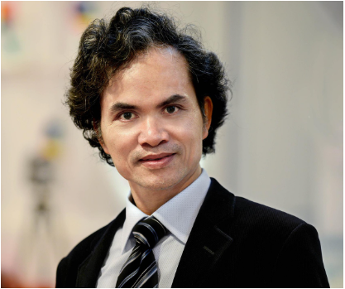  a. Tác giả  - Chu Văn Sơn (1962 - 2019): nhà giáo, nhà phê bình văn học, nhà văn.  - Ông có nhiều tác phẩm đặc sắc trên cả hai lĩnh vực phê bình và sáng tác văn học.  - Tác phẩm tiêu biểu: Thơ, điệu hồn và cấu trúc; Ba đỉnh cao Thơ mới (tiểu luận, phê bình văn học); Tự tình cùng Cái Đẹp (tuỳ bút, tản văn).  b. Xuất xứ văn bản  - Về hình tượng bà Tú trong bài “Thương vợ” thuộc thể loại: văn bản nghị luận in trong Tác phẩm văn học trong nhà trường – những vấn đề trao đổi, tập 2, NXB Giáo dục Việt Nam, 2012.
Nhiệm vụ 1: Tìm hiểu cách trình bày vấn đề khách quan và chủ quan trong đoạn đầu  Bước 1: GV chuyển giao nhiệm vụ học tập  - GV yêu cầu HS thảo luận nhóm đôi Think – Pair – Share thực hiện yêu cầu: Xác định cách trình bày vấn đề khách quan và cách trình bày vấn đề chủ quan trong đoạn đầu tiên. Sau đó điền vào bảng dưới đây.  Cách trình bày khách quan Cách trình bày chủ quan  Bước 2: HS tiếp nhận, thực hiện nhiệm vụ  - HS vận dụng kiến thức đã học và trả lời câu hỏi.  - GV quan sát, hướng dẫn, hỗ trợ HS (nếu cần thiết).  Bước 3: Báo cáo kết quả hoạt động và thảo luận  - GV mời đại diện 1 – 2 HS mỗi nhóm trình bày kết quả.  - Các nhóm khác lắng nghe, đặt câu hỏi (nếu có).  Bước 4: Đánh giá kết quả thực hiện nhiệm vụ  - GV nhận xét, bổ sung, chốt kiến thức.  - GV chuyển sang nhiệm vụ mới. | IV. Suy ngẫm và phản hồi  1. Tìm hiểu cách trình bày vấn đề khách quan và chủ quan trong đoạn đầu  - Bảng đính kèm phía dưới.
Cách trình bày khách quan | Cách trình bày chủ quan
Thể hiện qua các thông tin, bằng chứng khách quan:  - Đặc điểm gia đình nhà nho theo ảnh hưởng Nho giáo (Hình tượng bà Tú thuộc về kiểu gia đình nhà nho theo ảnh hưởng Nho giáo...)  - Đặc điểm bối cảnh xã hội Tây Tàu nhộn nhạo và ảnh hưởng của bối cảnh xã hội ấy đến gia đình (nền tảng của kiểu gia đình ấy đã đến hồi lung lay khi bước vào buổi Tây Tàu nhộn nhạo này... khi mà đô thị hoả đã làm ra cái cảnh “phố nửa làng” ở đất Vị Xuyên này...)  - Đặc điểm cuộc đời bà Tú: bươn chải để đợi chồng thành đạt. | Thể hiện qua các từ ngữ, câu văn, hình ảnh cho thấy tình cảm, đánh giá chủ quan:  + Về bối cảnh xã hội và ảnh hưởng của nó đến gia đình bà Tú: “thời buổi Tây Tàu nhộn nhạo”, “không còn đâu cảnh thơ mộng”, “không còn được ở yên trong một mái nhà – dầu vất vả mà êm đềm thanh thản”.  => Thể hiện thái độ không đồng tỉnh đối với những nhộn nhạo, đảo lộn giá trị của bối cảnh xã hội đương thời.  - Về hình tượng bà Tú: “bà Tú đã bị cái thời buổi ấy ném ra ngoài cuộc đời phiền tạp”, “bà Tú cũng bị dạt theo cuộc sống bươn chải nhất thời để đợi chồng thành đạt”, “bươn chải đã thành số phận của bà”.  => Thể hiện tình cảm xót thương, trân trọng đối với bà Tú.

Nhiệm vụ 2: Tìm hiểu luận đề, luận điểm, lí lẽ và bằng chứng trong văn bản  Bước 1: GV chuyển giao nhiệm vụ học tập  - GV yêu cầu HS chia lớp thành 4 nhóm với số lượng thành viên tương đương nhau bằng cách điểm danh theo các mùa xuân – hạ – thu – đông tham gia trò chơi Đường lên đỉnh Olympia.  - GV yêu cầu HS lần lượt thực hiện các nhiệm vụ sau:  + Vòng 1 - Chinh phục tri thức: Đọc lại phần Tri thức Ngữ văn và hoàn thành PHT số 3: Xác định luận đề, luận điểm, lí lẽ và bằng chứng trong văn bản. (HS thực hiện nhiệm vụ sau ở nhà: Dựa vào bảng trong PHT số 3, vẽ sơ đồ thể hiện mối quan hệ giữa luận đề, luận điểm, lí lẽ và bằng chứng trong văn bản).  + Vòng 2 – Vượt chướng ngại vật: Em ấn tượng với lí lẽ, bằng chứng nào nhất? Lí lẽ và bằng chứng ấy đã làm sáng tỏ luận đề như thế nào?  + Vòng 3 – Về đích: Tác giả bài viết cho rằng hai câu đề bài thơ “Thương vợ” là “cặp câu hay nhất bài thơ”. Em có đồng tình với ý kiến này không? Vì sao?  Bước 2: HS tiếp nhận, thực hiện nhiệm vụ  - HS vận dụng kiến thức đã học và trả lời câu hỏi.  - GV quan sát, hướng dẫn, hỗ trợ HS (nếu cần thiết).  Bước 3: Báo cáo kết quả hoạt động  - GV mời 1 – 2 HS trình bày kết quả.  Bước 4: Đánh giá kết quả thực hiện nhiệm vụ  - GV nhận xét, bổ sung, chốt lại kiến thức. | 2. Tìm hiểu luận đề, luận điểm, lí lẽ và bằng chứng trong văn bản  a. Mối quan hệ luận đề, luận điểm, lí lẽ và bằng chứng trong văn bản  - PHT số 3 và sơ đồ.  b. Lí lẽ, bằng chứng ấn tượng nhất  - HS dựa vào PHT số 3 và cảm nhận của bản thân để trả lời.  - Ví dụ: Em ấn tượng với lí lẽ, bằng chứng 1: Nền tảng gia đình và thời buổi Tây Tàu buộc bà Tú phải bươn chải, “Quanh năm buôn bán ở mom sông/ Nuôi đủ năm con với một chồng” nhất bởi nó cung cấp thêm những thông tin về hoàn cảnh lịch sử- yếu tố khách quan đẩy bà Tú vào hoàn cảnh vất vả và khó khăn.  c. Hai câu đề bài thơ Thương vợ  - Tác giả bài viết cho rằng hai câu đề bài thơ “Thương vợ” là “cặp câu hay nhất bài thơ” xét trên phương diện đặc sắc nghệ thuật và sự khái quát về nội dung (đặt trong cấu trúc VB).  - HS nhận xét hai câu đề dựa trên ấn tượng, cảm nhận chủ quan, tự do bày tỏ ý kiến (đồng tình hoặc không đồng tình), tránh trường hợp các em cho rằng ý kiến của tác giả là ý kiến của chuyên vì vậy đương nhiên phải đồng tình.
PHIẾU HỌC TẬP SỐ 3
Luận điểm | Lí lẽ | Bằng chứng
Luận điểm 1: | … | …
Luận điểm 2: | … | …
Luận điểm 3: | … | …
Luận điểm 4: | … | …
GỢI Ý PHIẾU HỌC TẬP SỐ 3
Luận điểm | Lí lẽ | Bằng chứng
Luận điểm 1: Hình tượng bà Tú thuộc về kiểu gia đình nhà nho theo ảnh hưởng Nho giáo. | Lí giải, đánh giá, nhận xét về cuộc đời bà Tú trong bối cảnh thời đại: Đó là cuộc bươn chải không có kết thúc, bươn chải đã thành số phận của bà. | - Bằng chứng cho thấy đặc điểm gia đình Nho giáo: không coi trọng sản nghiệp, chỉ chú trọng danh vị, những gia đình như thế người chồng miệt mài đèn sách, còn người vợ nuôi sống gia đình với hi vọng một ngày kia chồng đỗ đạt làm quan, cả họ được nhờ, đổi thay phận vị,...  - Bằng chứng cho thấy ảnh hưởng của bối cảnh xã hội đến gia đình: nền tảng kiểu gia đình ấy đến hồi lung lay khi bước vào thời buổi Tây Tàu nhộn nhạo này...  - Bằng chứng cho thấy số phận của bà Tú: khi mà đô thị hoá đã làm ra cái cảnh “phố nửa làng” ở đất Vị Xuyên này, thì bà Tú cũng bị dạt theo cuộc sống bươn chải nhất thời để đợi chồng thành đạt.
Luận điểm 2: Hình tượng bà Tú trong hai câu đề (Căn cứ xác định: Chỉ với hai câu đề, hình ảnh bà Tú đã hiện lên như chân dung một cuộc đời, một duyên phận). | - Nhận xét về ý nghĩa hình ảnh thời gian “quanh năm”, không gian “mom sông”.  - Phân tích bằng chứng để cho thấy gia cảnh “nuôi đủ năm con với một chồng” của bà Tú, thái độ tự mỉa mai của ông Tú.  - Đánh giá chung về hai câu đề “thật xứng đáng là cặp câu hay nhất bài thơ”. | - Phần trích dẫn hai câu đề bài thơ.  - Các bằng chứng dẫn ra từ hai câu đề: “quanh năm”, “mom sông”, “nuôi đủ năm con với một chồng”, “chồng”.
Luận điểm 3: Hình tượng bà Tú trong hai câu thực (Căn cứ xác định: Hai câu thực là bà Tú trong không gian xã hội, giữa cảnh chợ đời, là con người công việc: đảm đang tháo vát, thương khó tảo tần). | - So sánh hình ảnh bà Tú với “cái cò” trong ca dao xưa để cho thấy sự nhẫn nại, cam chịu của bà Tú.  - Phân tích hoàn cảnh lao động (“quãng vắng”, “eo sèo”) để làm bật lên những vất vả, bươn chải bà Tú phải chịu. | - Phần trích dẫn hai câu thực của bài thơ.  - Các bằng chứng dẫn ra từ hai câu thực: “lặn lội thân cò”, “quãng vắng”, “eo sèo”.  - Các bằng chứng dẫn ra từ ca dao để so sánh: “Cái cò lặn lội bờ sông”, “Gánh gạo đưa chồng tiếng khóc nỉ non”.
Luận điểm 4: Hình tượng bà Tú trong hai câu luận (Căn cứ xác định: hai câu luận lại chính là bà Tú trong quan hệ với gia đình... thảo hiền nhu thuận). | - Phân tích bằng chứng để cho thấy thái độ chín chắn, độ lượng của bà Tú trước duyên phận và gia cảnh.  - Từ cặp câu luận, khái quát hình tượng bà Tú với ý nghĩa con người bổn phận, giàu đức hi sinh cao cả. | - Phần trích dẫn hai câu luận của bài thơ.  - Các bằng chứng dẫn ra từ hai câu luận: “âu đành phận", “dám quản công”.

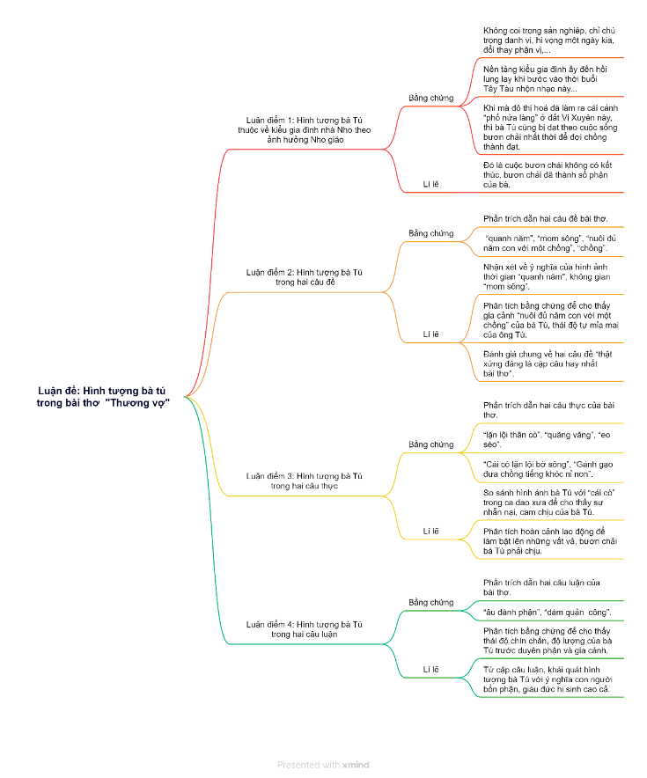
SƠ ĐỒ TƯ DUY

Nhiệm vụ 3: Tổng kết  Bước 1: GV chuyển giao nhiệm vụ học tập  GV hướng dẫn HS làm việc cá nhân: Tổng kết nội dung và nghệ thuật văn bản “Về hình tượng bà Tú trong bài Thương vợ”.  Bước 2: HS tiếp nhận, thực hiện nhiệm vụ  - HS vận dụng kiến thức đã học và trả lời câu hỏi.  - GV quan sát, hướng dẫn, hỗ trợ HS (nếu cần thiết).  Bước 3: Báo cáo kết quả hoạt động  - GV mời 1 – 2 HS trình bày kết quả.  - GV yêu cầu HS khác lắng nghe, nhận xét, nêu ý kiến bổ sung (nếu có).  Bước 4: Đánh giá kết quả thực hiện nhiệm vụ  - GV nhận xét, bổ sung, chốt lại kiến thức.  - GV chuyển sang nội dung mới. | 3. Tổng kết  a. Nội dung  Văn bản “Về hình tượng bà Tú trong bài Thương vợ” của tác giả Chu Văn Sơn là bài viết nghị luận phân tích rất sâu sắc và giàu sức thuyết phục về hình tượng bà Tú. Tác giả bài viết đã tập trung khắc họa hình tượng bà Tú trên các phương diện như: Hoàn cảnh gia đình; Bà Tú trong mối quan hệ với xã hội và Bà Tú trong mối quan hệ với cộng đồng.  => Thông qua những khía cạnh ấy, hình tượng bà Tú hiện lên chân thực là một người phụ nữ tảo tần, tháo vát, chịu thương chịu khó, yêu chồng thương con và hết lòng hi sinh vì gia đình dù cuộc đời mình vất vả, lênh đênh.  b. Nghệ thuật  Lập luận sắc bén, dẫn chững, lí lẽ cụ thể, logic, giàu sức thuyết phục.
HOẠT ĐỘNG 3: LUYỆN TẬP
HĐ CỦA GV VÀ HS | DỰ KIẾN SẢN PHẨM
Nhiệm vụ 1  Bước 1: GV chuyển giao nhiệm vụ học tập  Tác giả so sánh câu thơ “Lặn lội thân cò khi quãng vắng” với câu ca dao “Cái cò lặn lội bờ sông” nhằm mục đích nhấn mạnh sự độc đáo trong bài thơ Thương vợ: hình ảnh người vợ hoàn toàn nhẫn nại, không chút kêu than; tiếng lòng trầm uất của người chồng yêu thương vợ.  Bước 2: HS tiếp nhận, thực hiện nhiệm vụ:  - HS tiếp nhận nhiệm vụ học tập.  - GV quan sát, hỗ trợ HS thực hiện (nếu cần thiết).  Bước 3: Báo cáo kết quả hoạt động, thảo luận  - GV mời đại diện 2 – 3 HS đọc đáp án trước lớp.  - GV mời một số HS khác đọc đáp án khác (nếu có).  Bước 4: Đánh giá kết quả thực hiện nhiệm vụ học tập  Nhiệm vụ 2: Luyện tập theo văn bản  Bước 1: GV chuyển giao nhiệm vụ học tập  GV hướng dẫn làm bài vào vở, cho HS luyện tập theo những nhiệm vụ cụ thể sau:  Viết đoạn văn ngắn nêu suy nghĩ của em về tình cảm của tác giả dành cho người vợ trong bài “Thương vợ”.  Bước 2: HS tiếp nhận, thực hiện nhiệm vụ học tập  - HS vận dụng kiến thức đã học để hoàn thành bài luyện tập vào vở.  - GV quan sát, hướng dẫn, hỗ trợ HS (nếu cần thiết).  Bước 3: Báo cáo kết quả hoạt động, thảo luận  - GV mời đại diện một số HS trình bày trước lớp.  - GV yêu cầu các HS khác lắng nghe, nhận xét, bổ sung ý kiến (nếu có).  Bước 4: Đánh giá kết quả thực hiện nhiệm vụ học tập  - GV nhận xét, đánh giá, chuẩn kiến thức. |  | Với chất thơ bình dị mà trữ tình pha chút trào phúng, Tú Xương đã không những khắc hoạ nên một bức chân dung tuyệt đẹp về người vợ tảo tần, chịu thương chịu khó của mình mà còn thể hiện vẻ đẹp trong nhân cách của bản thân và hình ảnh bà Tú cần mẫn, đầy lo toan đó chính là hình ảnh đẹp đẽ nhất của người phụ nữ Việt Nam lúc bấy giờ: vừa mộc mạc, chất phát, vừa cứng rắn, mạnh mẽ. Tú Xương là người yêu thương, quý trọng vợ điều đó thể hiện qua sự thấu hiểu nỗi vất vả và gian truân của vợ. Ông tự cho mình là gánh nợ của vợ, cảm thấy hổ thẹn đối với vợ vì đã để bà phải chịu nhiều vất vả. Qua đó thấy được Tú Xương là người có nhân cách vô cùng cao đẹp.

- GV chốt kiến thức và gợi mở:
D. HOẠT ĐỘNG 4: VẬN DỤNG
HĐ CỦA GV VÀ HS | DỰ KIẾN SẢN PHẨM
Bước 1: GV chuyển giao nhiệm vụ học tập  GV hướng dẫn HS làm việc cá nhân, trả lời câu hỏi: Theo em “suốt đời hi sinh cho chồng con” có phải bổn phận của người phụ nữ? Hãy tìm những ví dụ trong thực tế cuộc sống để làm sáng tỏ ý kiến của mình.  Bước 2: HS tiếp nhận, thực hiện nhiệm vụ học tập  - HS tiếp nhận nhiệm vụ học tập.  - GV quan sát, hướng dẫn, hỗ trợ HS (nếu cần thiết).  Bước 3: Báo cáo kết quả hoạt động, thảo luận  - GV mời đại diện 2 – 3 HS trình bày trước lớp.  - GV yêu cầu các HS khác lắng nghe, nhận xét, bổ sung ý kiến (nếu có).  Bước 4: Đánh giá kết quả thực hiện nhiệm vụ học tập  - GV nhận xét, đánh giá và chốt kiến thức. | + Đức hi sinh là một phẩm chất tốt đẹp và đáng trân trọng, hiểu được điều đó, ta cần biết ơn, ghi nhận sự hi sinh của những người phụ nữ.  + Tuy vậy, đức hi sinh không nên là bổn phận (có tính bắt buộc), và không nên là sự bắt buộc riêng đối với phụ nữ. Bởi vì bản chất giá trị của sự hi sinh là sự tự nguyện, nếu nó là bắt buộc thì nó sẽ biến thành gánh nặng và mang đến khổ đau, bất hạnh.

TIẾT 16,17 VĂN BẢN 2: Ý NGHĨA VĂN CHƯƠNG
(Hoài Thanh)
HOẠT ĐỘNG 1: KHỞI ĐỘNG
HĐ CỦA GV VÀ HS | DỰ KIẾN SẢN PHẨM
* Giao nhiệm vụ học tập: Nhóm hai HS thực hiện bài tập sau:  Xác định cách trình bày vấn đề khách quan và chủ quan trong đoạn trích sau:  Không chỉ chấp nhận một duyên phận ngán ngẩm trớ trêu:  Một duyên hai nợ âu đành phận,  mà còn chẳng nề hà những dãi dầu khổ ải:  Năm nắng mười mưa dám quản công.  Ba chữ “âu đành phận” không giống cái tắc lưỡi hời hợt của kẻ kệ đời đến đâu thì đến, cũng không giống tiếng thở dài cay đắng của kẻ hận đời trước thiên duyên ngang trái. Mà có lẽ đó là thái độ chín chắn trước duyên phận và cả độ lượng trước gia cảnh nữa. Cũng như thế, ba chữ “dám quản công” mới phải đạo làm sao. Không trách phận than thân, không phiền lòng phẫn chí, lặng lẽ an phận, ráng sức lo toan.  (Về hình tượng bà Tú trong bài “Thương vợ”)  Bước 2: HS tiếp nhận, thực hiện nhiệm vụ học tập  - HS tiếp nhận nhiệm vụ học tập.  - GV quan sát, hướng dẫn, hỗ trợ HS (nếu cần thiết).  Bước 3: Báo cáo kết quả hoạt động, thảo luận  - GV mời đại diện 2 – 3 HS trình bày trước lớp.  - GV yêu cầu các HS khác lắng nghe, nhận xét, bổ sung ý kiến (nếu có).  Bước 4: Đánh giá kết quả thực hiện nhiệm vụ học tập  - GV nhận xét, đánh giá và chốt kiến thức. | – Cách trình bày vấn đề khách quan: trích dẫn hai câu thơ từ bài Thương vợ; nêu ý nghĩa của các cụm từ “âu đành phận”, “dám quản công”.  – Cách trình bày vấn đề chủ quan: những cụm từ, câu văn thể hiện tình cảm, thái độ của người viết (cái tắc lưỡi hời hợt, tiếng thở dài cay đắng, kẻ hận đời trước thiên duyên ngang trái; Ba chữ “dám quản công” mới phải đạo làm sao,…).

HOẠT ĐỘNG 2: HÌNH THÀNH KIẾN THỨC
HOẠT ĐỘNG CỦA GV – HS | SẢN PHẨM DỰ KIẾN
Nhiệm vụ: Hướng dẫn HS trải nghiệm cùng văn bản.  Bước 1: GV chuyển giao nhiệm vụ học tập  - GV yêu cầu HS làm việc cá nhân, thực hiện yêu cầu dưới đây:  + GV hướng dẫn cách đọc và cho HS đọc trực tiếp văn bản, kĩ năng suy luận khi đọc văn bản nghị luận.  + GV hướng dẫn HS chú ý câu hỏi trong hộp chỉ dẫn.  Câu hỏi/ kĩ năng đọc. Câu trả lời của tôi  Câu 1 (Suy luận): Tác giả kể câu chuyện ở đầu văn bản nhằm mục đích gì?  Câu 2 (Theo dõi): Xác định một số từ ngữ, câu văn thể hiện đánh giá chủ quan của người viết trong đoạn văn: “Làm trọn nhiệm vụ ấy…trong truyện”.  Câu 3 (Suy luận): Văn nhân, thi sĩ làm cuộc sống con người phong phú thêm bằng cách nào?  + Trình bày một vài thông tin về tác giả Hoài Thanh và xuất xứ văn bản “Ý nghĩa văn chương”.  Bước 2: HS thực hiện nhiệm vụ học tập  - HS làm việc cá nhân, vận dụng kiến thức đã học để thực hiện nhiệm vụ.  - GV quan sát, hỗ trợ HS (nếu cần thiết).  Bước 3: Báo cáo kết quả hoạt động  - GV mời đại diện 1 - 2 HS trình bày sản phẩm.  - GV yêu cầu HS khác lắng nghe, nhận xét, đặt câu hỏi (nếu có).  Bước 4: Đánh giá kết quả thực hiện nhiệm vụ học tập  - GV nhận xét, đánh giá, chốt kiến thức.  - GV chuyển sang nội dung mới. | I. Trải nghiệm cùng văn bản  1. Đọc  - Cách đọc: kết hợp hiểu biết của bản thân với căn cứ trong VB để đưa ra những điều không thể hiện tường minh trong VB.  - Câu hỏi trong hộp chỉ dẫn:  Câu hỏi/ kĩ năng đọc. Câu trả lời của tôi  Câu 1 (Suy luận): Tác giả kể câu chuyện ở đầu văn bản nhằm mục đích gì? Tác giả kể câu chuyện ở đầu văn bản để minh họa, dẫn dắt vào ý tưởng thơ ca bắt nguồn từ tình cảm, cảm xúc của con người.  Câu 2 (Theo dõi): Xác định một số từ ngữ, câu văn thể hiện đánh giá chủ quan của người viết trong đoạn văn: “Làm trọn nhiệm vụ ấy…trong truyện”. - Từ ngữ: + “Phạm vi hẹp hòi của bản thân”. + “sự sống muôn hình vạn trạng”. + “lòng yêu thương vô cùng của nhà văn”. + “một người yêu Thúy Kiều còn nồng nàn hơn Kim Trọng”. - Câu văn: + “Vũ trụ này tầm thường, chật hẹp, không đủ thỏa mãn đối với tình cảm dồi dào của nhà văn?”. + “Nếu có một người yêu Thúy Kiều còn nồng nàn hơn Kim Trọng, người ấy là Nguyễn Du và chính Nguyễn Du đã trao sự sống của mình cho thiếu nữ trong truyện”.  Câu 3 (Suy luận): Văn nhân, thi sĩ làm cuộc sống con người phong phú thêm bằng cách nào? Văn nhân, thi sĩ làm phong phú thêm cuộc sống con người bằng cách dùng tình cảm và sự sáng tạo của bản thân để làm phong phú thêm ý nghĩa khi miêu tả thế giới.  2. Tác giả và xuất xứ văn bản  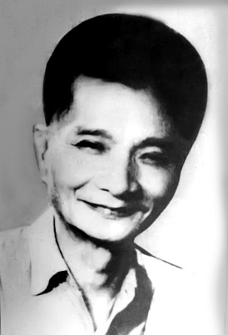  a. Tác giả  - Hoài Thanh (1909 - 1982), quê ở xã Nghi Trung, huyện Nghi Lộc, tỉnh Nghệ An.  - Ông là một nhà phê bình văn học xuất sắc. Tác phẩm nổi tiếng nhất của ông là Thi nhân Việt Nam, in năm 1942.  b. Văn bản  - Ý nghĩa văn chương được viết năm 1936, in trong Bình luận văn chương (NXB Giáo dục, Hà Nội, 1998).
Nhiệm vụ 1: Tìm hiểu luận đề, luận điểm, lí lẽ và bằng chứng trong văn bản  Bước 1: GV chuyển giao nhiệm vụ học tập  - GV yêu cầu HS thảo luận nhóm nhỏ gồm 4 HS theo kĩ thuật Khăn trải bàn với vị trí ngồi như hình vẽ dưới đây:  - GV yêu cầu HS hoàn thành thử thách theo 3 chặng:  + Chặng 1: Luận đề của văn bản là gì? Xác định bố cục và luận điểm của văn bản dựa vào bảng sau:  Bố cục Luận điểm  Phần 1: Từ đầu đền “lòng vị tha”. Nguồn gốc cốt yếu của văn chương là lòng thương người, lòng thương muôn vật, muôn loài.  Phần 2: … …  + Chặng 2: Xác định luận điểm, lí lẽ và bằng chứng trong văn bản bằng cách hoàn thành bảng trong Phiếu học tập số 1. Sau đó, hoàn thiện sơ đồ thể hiện mối quan hệ giữa luận đề, luận điểm, lí lẽ và bằng chứng đã tìm được ở Phiếu học tập số 2.  +Chặng 3: Lí lẽ, bằng chứng nào trong văn bản để lại cho em ấn tượng sâu sắc nhất? Hãy chia sẻ ấn tượng ấy với các bạn.  Bước 2: HS tiếp nhận, thực hiện nhiệm vụ  - HS vận dụng kiến thức đã học và trả lời câu hỏi.  - GV quan sát, hướng dẫn, hỗ trợ HS (nếu cần thiết).  Bước 3: Báo cáo kết quả hoạt động và thảo luận  - GV mời đại diện 1 – 2 HS mỗi nhóm trình bày kết quả.  - Các nhóm khác lắng nghe, đặt câu hỏi (nếu có).  Bước 4: Đánh giá kết quả thực hiện nhiệm vụ  - GV nhận xét, bổ sung.  - GV chuyển sang nhiệm vụ mới. |  | II. Suy ngẫm và phản hồi  1. Tìm hiểu luận đề, bố cục của văn bản  - Luận đề: Ý nghĩa văn chương.  - Bố cục:  Bố cục Luận điểm  Phần 1: Từ đầu đền “lòng vị tha”. Nguồn gốc cốt yếu của văn chương là lòng thương người, lòng thương muôn vật, muôn loài.  Phần 2: Phần còn lại Văn chương gây cho ta những tình cảm ta không có, luyện những tình cảm ta sẵn có; cuộc đời phù phiếm và chật hẹp của cá nhân vì văn chương mà trở nên thâm trầm và rộng rãi đến nghìn lần…  2. Luận điểm, lí lẽ, bằng chứng của văn bản  - Phiếu học tập số 1 và Phiếu học tập số 2.  3. Lí lẽ, bằng chứng ấn tượng  - HS trả lời dựa vào sơ đồ đã thực hiện kết hợp với cảm nhận, đánh giá chủ quan (thể hiện tình cảm, quan điểm của người viết).  - Ví dụ:  + Lý lẽ: Văn chương gây cho ta những tình cảm ta không có, luyện những tình cảm ta sẵn có  + Bằng chứng: Có kẻ nói từ khi thi sĩ ca tụng cảnh núi non, hoa cỏ, núi non, hoa cỏ mới đẹp; từ khi có người lấy tiếng chim kêu, tiếng suối chảy làm đề ngâm vịnh, tiếng chim, tiếng suối nghe mới hay.  => Qua tác phẩm nghệ thuật ngôn từ, nhà văn gửi gắm những thông điệp cuộc sống tới chúng ta - đó là những tình cảm cao đẹp giàu giá trị nhân văn, những nét ứng xử tinh tế, những bài học sâu sắc về cuộc đời để chúng ta có một tâm hồn rộng mở yêu thương. Bản thân mỗi chúng ta đều có những tình cảm nhân bản như tình yêu gia đình, quê hương, đất nước, lòng thương người và những khát vọng cao đẹp... Qua phép màu của văn chương những tình cảm ấy được biểu hiện nhiều cung bậc, nhiều cách tiếp nhận khiến nó thật tinh tế và sâu sắc; đó là thứ tình cảm chỉ có văn chương mới đem lại.
PHIẾU HỌC TẬP SỐ 1
Luận điểm |  | Bằng chứng | Lí lẽ
LĐ1: | LĐ 1.1:
 | LĐ 1.2:
LĐ2:

ĐÁP ÁN PHIẾU HỌC TẬP SỐ 1
Luận điểm |  | Bằng chứng | Lí lẽ
LĐ1: Nguồn gốc cốt yếu của văn chương là lòng thương người, lòng thương muôn vật, muôn loài. | LĐ 1.1: Văn chương là hình dung của sự sống muôn hình, vạn trạng. | Những cảnh thiên nhiên tươi đẹp mà bình thường do mưu sinh con người bỏ lỡ. | Văn chương có nhiệm vụ “vén tấm màn đen ấy, tìm cái hay, cái đẹp, cái lạ” để “làm cho người ta cùng nghe, cùng thấy, cùng cảm”.
 | LĐ 1.2: Văn chương còn sáng tạo ra sự sống. | Quá trình sáng tác của nhà văn: sáng tạo ra thế giới khác, những người, sự vật khác. | Để “thỏa mãn mối tình cảm dồi dào” của nhà văn.
 |  | Trường hợp của Nguyễn Du và nhân vật Thúy Kiều. | Sự sáng tạo của nhà văn gắn với tình yêu thương tha thiết, để “trao sự sống” cho nhân vật.
LĐ2: Văn chương gây cho ta những tình cảm ta không có, luyện cho ta những tình cảm ta sẵn có,… |  | Những ví dụ để chứng minh rằng phần nhiều tình cảm, cảm giác của người thời bây giờ đề do một ít người xưa có thiên tài sáng tạo ra và truyền lại. | - Cả phong cảnh đã thay hình, đổi dạng từ khi có những nhà văn đưa cảm giác riêng của họ thành cảm giác chung của mọi người.  - Thế giới như ngày nay là một sự sáng tạo của nghệ sĩ.  - Nếu thiếu nghệ sĩ trong lịch sử và tâm linh nhân loại, “cảnh tương nghèo nàn sẽ đến bực nào”.

PHIẾU HỌC TẬP SỐ 2
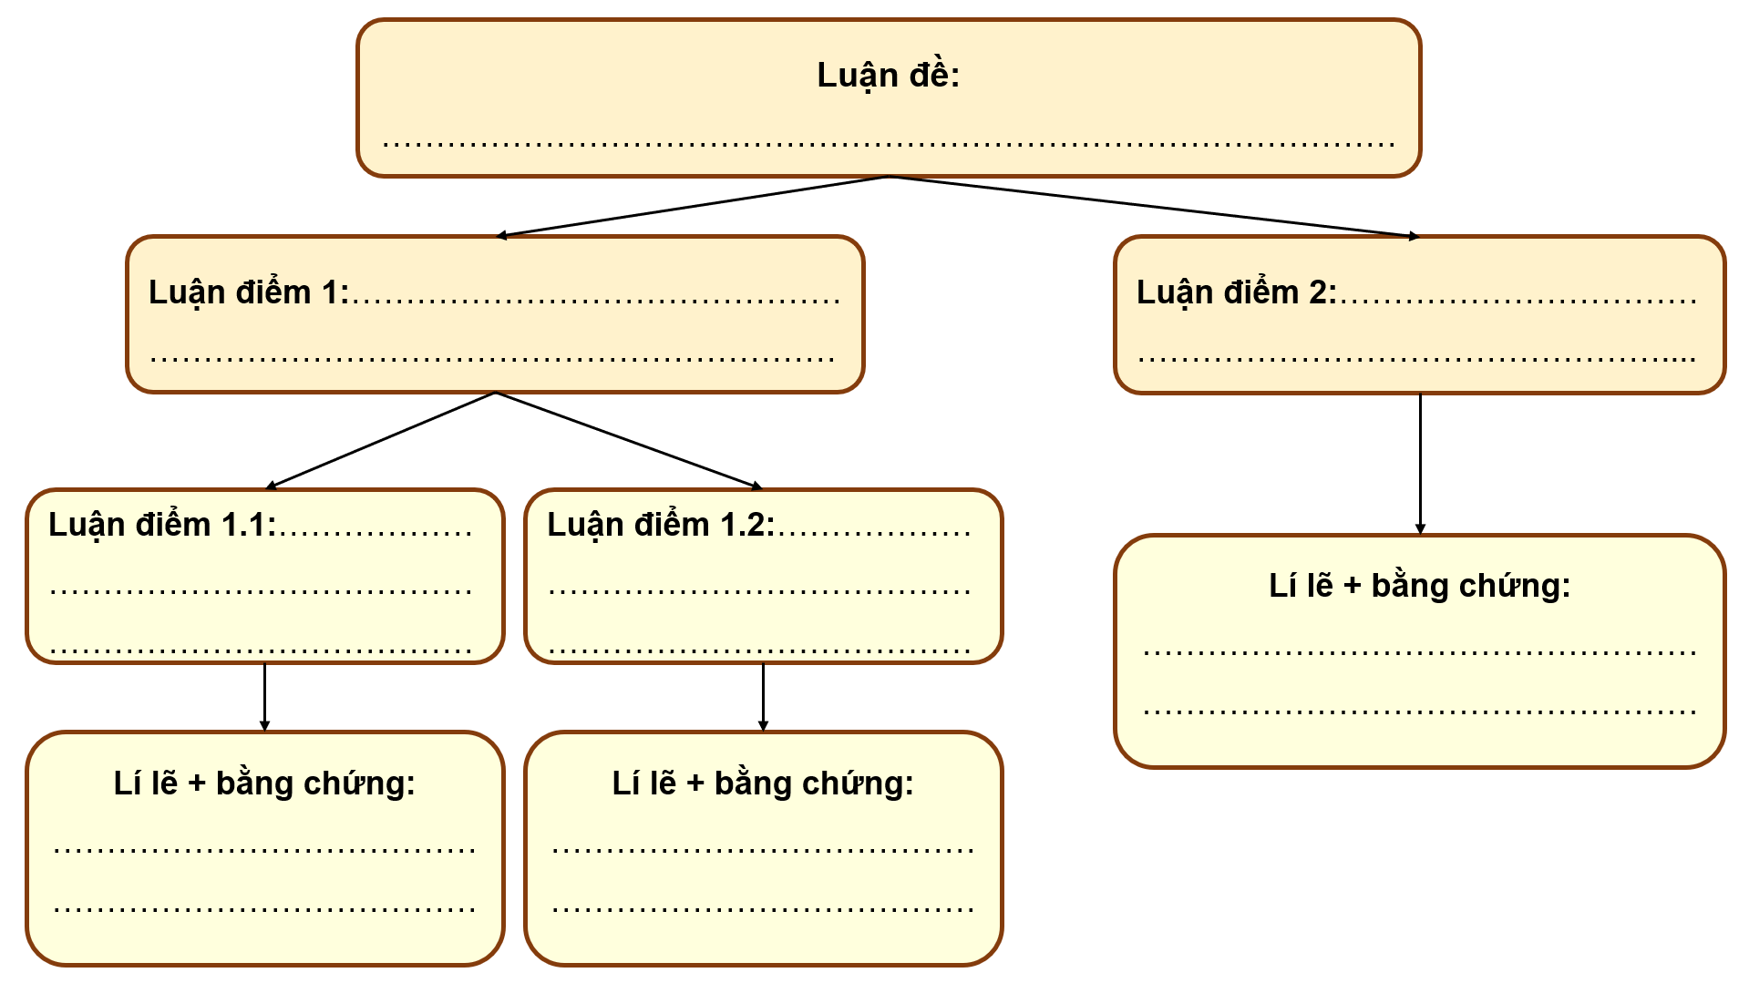

GỢI Ý PHIẾU HỌC TẬP SỐ 2
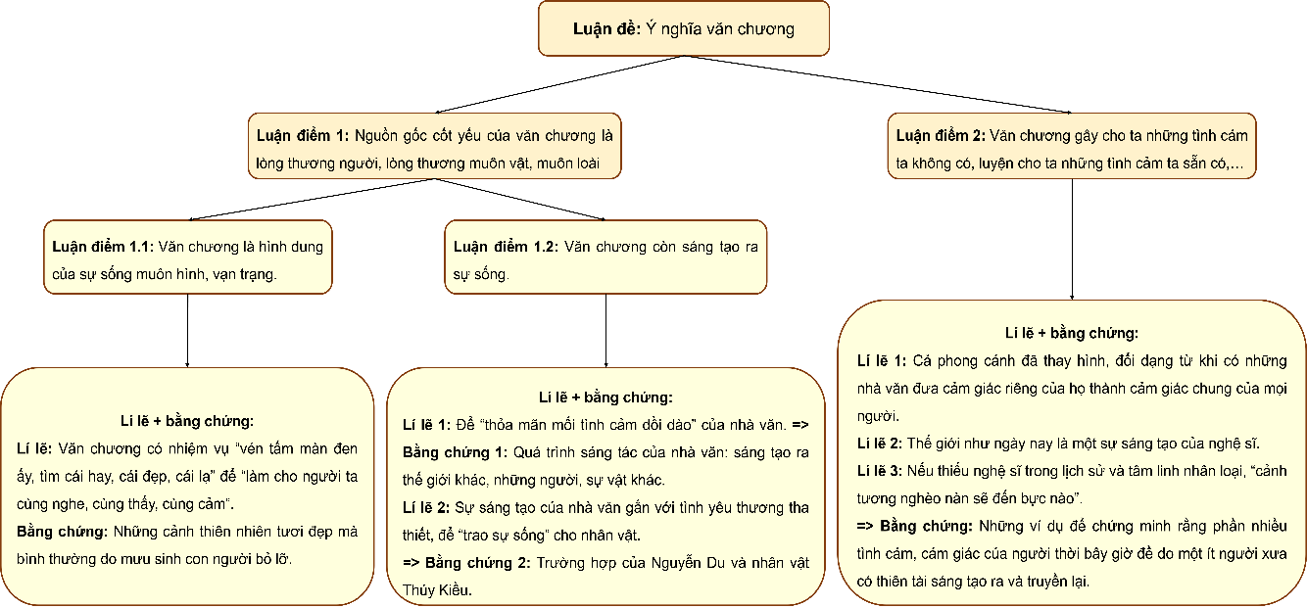

Nhiệm vụ 2: Cách trình bày vấn đề khách quan và cách trình bày vấn đề chủ quan trong văn bản  Bước 1: GV chuyển giao nhiệm vụ học tập  - GV yêu cầu HS làm việc cá nhân, thực hiện nhiệm vụ: Nhận xét cách trình bày vấn đề khách quan và chủ quan trong đoạn: “Làm trọn nhiệm vụ ấy … thiếu nữ trong truyện” vào bảng dưới đây.  Cách trình bày khách quan Cách trình bày chủ quan  Nhận xét:  Bước 2: HS tiếp nhận, thực hiện nhiệm vụ  - HS vận dụng kiến thức đã học và trả lời câu hỏi.  - GV quan sát, hướng dẫn, hỗ trợ HS (nếu cần thiết).  Bước 3: Báo cáo kết quả hoạt động  - GV mời 1 – 2 HS trình bày kết quả.  Bước 4: Đánh giá kết quả thực hiện nhiệm vụ  - GV nhận xét, bổ sung, chốt lại kiến thức. |  | 2. Cách trình bày vấn đề khách quan và cách trình bày vấn đề chủ quan trong văn bản  - Bảng đính kèm phía dưới.
Cách trình bày khách quan | Cách trình bày chủ quan
Thể hiện qua các thông tin, bằng chứng khách quan cho thấy các đặc trưng của văn chương và quá trình sáng tạo của nhà văn: “văn chương sẽ là hình dung của cuộc sống muôn hình vạn trạng”, “văn chương còn sáng tạo ra sự sống”, “nhà văn sẽ tạo ra những thế giới khác, những người, những vật khác”, “Sự sáng tạo này cũng có thể xem là xuất ở mối tình yêu thương tha thiết"... | Thể hiện qua các từ ngữ, câu văn, hình ảnh cho thấy tình cảm trân trọng, ngợi ca của tác giả với ý nghĩa văn chương và quá trình sáng tạo của nhà văn: “thoát mình ra ngoài phạm vi hẹp hòi của bản thân để sống cái đời của mọi người, mọi vật”, “vụ trụ này tầm thường, chật hẹp, không đủ thoả mãn mối tình cảm dồi dào của nhà văn”, “mối tình yêu thương tha thiết”, “lòng yêu thương vô cùng của nhà văn”, “chính Nguyễn Du đã trao sự sống của mình cho thiếu nữ trong truyện"...
Nhận xét:
- Trong đoạn văn, hai cách trình bày vấn đề khách quan và chủ quan được kết hợp với nhau một cách khéo léo, trong khi trình bày thông tin khách quan, tác giả cũng đồng thời thể hiện tình cảm, cách đánh giá của mình.
- Cách kết hợp này làm tăng sức thuyết phục của VB, vừa đảm bảo tính khách quan, chính xác, chân thực của các bằng chứng (thông qua cách trình bày vấn đề khách quan), vừa tác động vào tình cảm, khơi gợi sự đồng cảm của người đọc đối với tình cảm, đánh giá của người viết trong VB (thông qua cách trình bày vấn đề chủ quan).

Nhiệm vụ 3: Tổng kết  Bước 1: GV chuyển giao nhiệm vụ học tập  GV hướng dẫn HS làm việc cá nhân: Tổng kết nội dung và nghệ thuật văn bản “Ý nghĩa văn chương”.  Bước 2: HS tiếp nhận, thực hiện nhiệm vụ  - HS vận dụng kiến thức đã học và trả lời câu hỏi.  - GV quan sát, hướng dẫn, hỗ trợ HS (nếu cần thiết).  Bước 3: Báo cáo kết quả hoạt động  - GV mời 1 – 2 HS trình bày kết quả.  - GV yêu cầu HS khác lắng nghe, nhận xét, nêu ý kiến bổ sung (nếu có).  Bước 4: Đánh giá kết quả thực hiện nhiệm vụ  - GV nhận xét, bổ sung, chốt lại kiến thức.  - GV chuyển sang nội dung mới. | 3. Tổng kết  a. Nội dung  Hoài Thanh khẳng định: nguồn gốc cốt yếu của văn chương là tình cảm, là lòng vị tha. Văn chương là hình ảnh của sống muôn hình vạn trạng và sáng tạo ra sự sống, gây những tình cảm không có, luyện những tình cảm sẵn có. Đời sống tinh thần của nhân loại nếu thiếu văn chương thì sẽ rất nghèo nàn.  b. Nghệ thuật  - Luận điểm rõ ràng, luận chứng minh bạch, giàu sức thuyết phục.  - Cách nêu dẫn chứng đa dạng, lời văn giản dị, giàu hình ảnh và cảm xúc.
HOẠT ĐỘNG 3: LUYỆN TẬP
HĐ CỦA GV VÀ HS | DỰ KIẾN SẢN PHẨM
GV chuyển giao nhiệm vụ học tập  GV hướng dẫn làm bài vào vở, cho HS luyện tập theo những nhiệm vụ cụ thể sau:  Hoài Thanh cho rằng: “Trên quả đất này từ khi có loài người bao giờ vẫn núi non ấy, cây cỏ ấy, thế mà một người đời xưa với một người đòi nay nào có trông thấy như nhau". Em hãy tìm một ví dụ trong văn học cho thấy những cách nhìn khác nhau về cảnh thiên nhiên.  Bước 2: HS tiếp nhận, thực hiện nhiệm vụ học tập  - HS vận dụng kiến thức đã học để hoàn thành bài luyện tập vào vở.  - GV quan sát, hướng dẫn, hỗ trợ HS (nếu cần thiết).  Bước 3: Báo cáo kết quả hoạt động, thảo luận  - GV mời đại diện một số HS trình bày trước lớp.  - GV yêu cầu các HS khác lắng nghe, nhận xét, bổ sung ý kiến (nếu có).  Bước 4: Đánh giá kết quả thực hiện nhiệm vụ học tập  - GV nhận xét, đánh giá, chuẩn kiến thức.  Hoặc làm nhiệm vụ này  Bước 1: GV chuyển giao nhiệm vụ học tập  GV hướng dẫn HS làm việc cá nhân, trả lời câu hỏi: Trong bối cảnh đương đại với nhiều vấn đề toàn cầu như dịch bệnh, sự bùng nổ của mạng xã hội, trí tuệ nhân tạo, văn chương có cần thiết với chúng ta không? Vì sao em cho là như vậy? Viết một đoạn văn ngắn (khoảng 150 chữ) thể hiện suy nghĩ của em về vấn đề trên.  Bước 2: HS tiếp nhận, thực hiện nhiệm vụ học tập  - HS tiếp nhận nhiệm vụ học tập.  - GV quan sát, hướng dẫn, hỗ trợ HS (nếu cần thiết).  Bước 3: Báo cáo kết quả hoạt động, thảo luận  - GV mời đại diện 1 – 2 HS trình bày trước lớp.  - GV yêu cầu các HS khác lắng nghe, nhận xét, bổ sung ý kiến (nếu có).  Bước 4: Đánh giá kết quả thực hiện nhiệm vụ học tập  - GV nhận xét, đánh giá và chốt kiến thức. | Cùng là mùa thu nhưng mỗi thi nhân lại có cách cảm nhận khác nhau:  +“Thu điếu” – Nguyễn Khuyến với cảnh thu thân thuộc, bình dị của làng quê đồng bằng Bắc Bộ:  “Ao thu lạnh lẽo nước trong veo  Một chiếc thuyền câu bé tẻo teo”  + “Đây mùa thu tới”, Xuân Diệu lại mang đến bức tranh thu sinh động, ấn tượng đồng thời tác giả bày tỏ cảm xúc u sầu, trầm tư khi mùa thu đến.  “Rặng liễu đìu hiu đứng chịu tang,  Tóc buồn buông xuống lệ ngàn hàng;  Đây mùa thu tới – mùa thu tới  Với áo mơ phai dệt lá vàng”.  + Bài thơ “Tiếng thu” của nhà thơ Lưu Trọng Lư, một bài thơ bất hủ về mùa thu. Mùa thu của Lưu Trọng Lư dịu dàng, nồng nàn, thổn thức, không khí mơ màng sâu lắng. Qua đó khám phá nỗi lòng đau thương, tình cảm sâu lắng của người phụ nữ, những tâm tư của người vợ đối với người chồng đang chiến đấu xa xôi.  “Em không nghe mùa thu  Dưới trăng mờ thổn thức?  Em không nghe rạo rực  Hình ảnh người chinh phụ  Trong lòng người cô phụ  Em không nghe rừng thu  Lá thu kêu xào xạc  Con nai vàng ngơ ngác  Đạp trên lá vàng khô”.
HOẠT ĐỘNG 4: VẬN DỤNG
HĐ CỦA GV VÀ HS | DỰ KIẾN SẢN PHẨM
* Giao nhiệm vụ học tập:  (1) Nhóm 5 – 6 HS sưu tầm tư liệu để cho thấy những cách nhìn khác nhau về thiên nhiên (câu 5). Lưu ý: GV nên cho HS chuẩn bị ví dụ trước ở nhà bằng cách tìm các đoạn thơ, đoạn văn cùng viết về những hình ảnh thiên nhiên quen thuộc với các em.  (2) HS viết đoạn văn theo yêu cầu đã nêu trong câu 6.  * Thực hiện nhiệm vụ: HS thực hiện nhiệm vụ theo trình tự (1) (2)  *Báo cáo, thảo luận:  (1) Đại diện nhóm HS trình bày sản phẩm sưu tầm.  (2) Một số HS trình bày đoạn văn, các HS khác nhận xét, góp ý.  * Kết luận, nhận định: | – Về nhà, HS hoàn thiện sản phẩm

TIẾT 18: ĐỌC KẾT NỐI CHỦ ĐIỂM: THƠ CA
HOẠT ĐỘNG 1: KHỞI ĐỘNG
Bước 1: GV chuyển giao nhiệm vụ học tập
- GV yêu cầu HS làm việc cá nhân, chia sẻ: Theo em, thơ ca có vai trò như thế nào trong cuộc sống?
Bước 2: HS tiếp nhận, thực hiện nhiệm vụ học tập
- HS huy động tri thức nền, trải nghiệm cá nhân thực hiện yêu cầu được giao.
- GV quan sát, hỗ trợ HS thực hiện (nếu cần thiết).
Bước 3: Báo cáo kết quả hoạt động, thảo luận
- GV mời đại diện 1 - 2 HS trình bày trước lớp.
- GV yêu cầu các HS khác lắng nghe, nhận xét, đặt câu hỏi (nếu có).
Bước 4: Đánh giá kết quả thực hiện nhiệm vụ học tập
- GV nhận xét, đánh giá.
- Gợi mở: Thơ ca là tiếng nói chung của nhân loại, vượt qua mọi rào cản về ngôn ngữ, văn hóa và địa lý. Những vần thơ chứa đựng những cảm xúc chân thành, những rung động tinh tế của con người trước cuộc sống. Thơ ca giúp chúng ta hiểu được những niềm vui, nỗi buồn, những ước mơ và khát vọng của con người ở mọi nơi trên thế giới
- GV dẫn dắt vào bài học mới: Thơ ca, như một đám mây sáng tạo, được tạo ra từ những khoảnh khắc đẹp nhất của cuộc sống và trở thành bức tranh tinh tế làm phong phú thêm vẻ đẹp của thế giới. Thơ ca không chỉ là sự sáng tạo, mà còn là nguồn động viên tinh thần, làm cho cuộc sống trở nên phong phú, đẹp đẽ hơn và mang đến cho tâm hồn con người sự nhân văn cao quý. Trong bài học hôm nay, chúng ta sẽ cùng tìm hiểu văn bản Thơ ca để hiểu hơn giá trị của thơ ca trong đời sống tinh thần của con người.
HOẠT ĐỘNG 2: HÌNH THÀNH KIẾN THỨC
HOẠT ĐỘNG CỦA GV – HS | SẢN PHẨM DỰ KIẾN
Nhiệm vụ: Hướng dẫn HS trải nghiệm cùng văn bản.  Bước 1: GV chuyển giao nhiệm vụ học tập  - GV yêu cầu HS làm việc cá nhân, thực hiện yêu cầu dưới đây:  + GV hướng dẫn cách đọc và cho HS đọc trực tiếp văn bản, kĩ năng suy luận khi đọc văn bản thơ.  + Trình bày một vài thông tin về tác giả Ra-xun Gam-da-tốp và xuất xứ văn bản “Thơ ca”.  Bước 2: HS thực hiện nhiệm vụ học tập  - HS làm việc cá nhân, vận dụng kiến thức đã học để thực hiện nhiệm vụ.  - GV quan sát, hỗ trợ HS (nếu cần thiết).  Bước 3: Báo cáo kết quả hoạt động  - GV mời đại diện 1 - 2 HS trình bày sản phẩm.  - GV yêu cầu HS khác lắng nghe, nhận xét, đặt câu hỏi (nếu có).  Bước 4: Đánh giá kết quả thực hiện nhiệm vụ học tập  - GV nhận xét, đánh giá, chốt kiến thức.  - GV chuyển sang nội dung mới. | I. Trải nghiệm cùng văn bản  1. Đọc  - Cách đọc: diễn cảm, ngắt nghỉ đúng nhịp, thể hiện được tình cảm, suy ngẫm của tác giả dành cho thơ.  2. Tác giả và xuất xứ văn bản  a. Tác giả  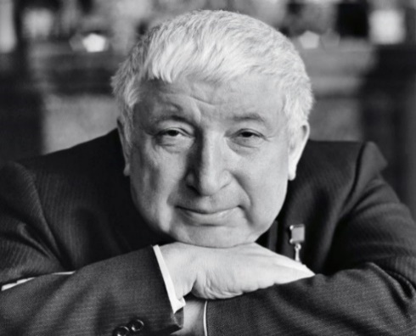  - Ra-xun Gam-da-tốp (19223 – 2003): nhà thơ nổi tiếng của nước Cộng hòa Đa-ghe-xtan thuộc Liên Bang Nga,  - Thơ ông tràn đầy tình yêu với quê hương, con người, sự sống và hướng tới việc xây đắp tình hữu nghị giữa các dân tộc.  - Một số tác phẩm: Đa-ghe-xtan của tôi, Trái tim tôi về những ngọn núi, Bánh xe cuộc đời…  b. Văn bản  - Thơ ca in trong tập thơ Đa-ghe-xtan của tôi, Phan Hồng Giang dịch, NXB Kim Đồng, Hà Nội, 2016.
Nhiệm vụ 1: Tìm hiểu nội dung, thông điệp của văn bản  Bước 1: GV chuyển giao nhiệm vụ học tập  - GV yêu cầu HS chia lớp thành 3 nhóm, hoàn thành lần lượt các nhiệm vụ sau:  + Nhóm 1: Tác giả đã sử dụng những hình ảnh so sánh nào để nói về thơ ca? Em thích hình ảnh nào nhất? Vì sao?  + Nhóm 2: Em hiểu như thế nào về tâm nguyện của nhà thơ: “Tôi nguyện suốt đời trung thực sống cho thơ”?  + Nhóm 3: Từ bài thơ, em có suy nghĩ gì về vai trò của thơ ca nói riêng, văn chương nói chung đối với tâm hồn mỗi người?  Bước 2: HS tiếp nhận, thực hiện nhiệm vụ  - HS vận dụng kiến thức đã học và trả lời câu hỏi.  - GV quan sát, hướng dẫn, hỗ trợ HS (nếu cần thiết).  Bước 3: Báo cáo kết quả hoạt động và thảo luận  - GV mời đại diện 1 – 2 HS mỗi nhóm trình bày kết quả.  - Các nhóm khác lắng nghe, đặt câu hỏi (nếu có).  Bước 4: Đánh giá kết quả thực hiện nhiệm vụ  - GV nhận xét, bổ sung.  - GV chuyển sang nhiệm vụ mới.  Nhiệm vụ 2: Tổng kết  Bước 1: GV chuyển giao nhiệm vụ học tập  GV hướng dẫn HS làm việc cá nhân: Tổng kết nội dung và nghệ thuật văn bản “Thơ ca”.  Bước 2: HS tiếp nhận, thực hiện nhiệm vụ  - HS vận dụng kiến thức đã học và trả lời câu hỏi.  - GV quan sát, hướng dẫn, hỗ trợ HS (nếu cần thiết).  Bước 3: Báo cáo kết quả hoạt động  - GV mời 1 – 2 HS trình bày kết quả.  - GV yêu cầu HS khác lắng nghe, nhận xét, nêu ý kiến bổ sung (nếu có).  Bước 4: Đánh giá kết quả thực hiện nhiệm vụ  - GV nhận xét, bổ sung, chốt lại kiến thức.  - GV chuyển sang nội dung mới. | II. Suy ngẫm và phản hồi  1. Nội dung, thông điệp của văn bản  a. Hình ảnh so sánh để nói về thơ ca  - Các hình ảnh so sánh được sử dụng để nói về thơ ca: nghỉ ngơi, việc đầy lao lực, chỗ dừng chân, cuộc hành trình, bài hát ru, mơ ước mùa xuân, khát vọng chiến công, bà mẹ, người yêu, con gái, trái núi cao không thể tới, cánh chim sà đậu xuống lòng tay, đôi cánh nâng tôi bay, vũ khí trong trận đánh.  - HS chọn ra hình ảnh mình yêu thích và lí giải. Ví dụ:  + Em thích nhất hình ảnh thơ “Khi tôi nhỏ, thơ giống như bà mẹ/ Tôi lớn lên, thơ lại giống người yêu”.  => Vì thơ ca theo chúng ta đến suốt cuộc đời, thơ ca là vĩnh cữu. Thơ luôn ân cần, chu đáo như vậy. Khi thì dịu dàng, đong đầy tình cảm luyện cho ta những tình cảm tốt đẹp như người mẹ, khi lại nồng nàn, đong đầy tình yêu lứa đôi.  b. Tâm nguyện của nhà thơ  - “Trung thực sống cho thơ” có thể hiểu là coi thơ ca là mục tiêu quan trọng của cuộc đời, chân thật dãi bày cảm xúc vào thơ, thông qua thơ để thể hiện niềm trung thực của bản thân với cuộc đời.  => “Tôi nguyện suốt đời trung thực sống cho thơ” là một tâm nguyện mạnh mẽ và sâu sắc của nhà thơ, thể hiện sự cam kết và tận tụy của ông đối với nghệ thuật thơ ca. Dòng tâm nguyện này nói lên một số điều quan trọng về quan điểm và tầm quan trọng của thơ đối với cuộc sống của nhà thơ. âm nguyện này cũng thể hiện sự hi sinh và tận tụy của nhà thơ đối với nghệ thuật thơ ca. Ông cam kết sống cho thơ, tức là dành phần lớn thời gian và tâm huyết của mình cho việc sáng tác, sáng tạo, và nuôi dưỡng niềm đam mê với thơ.  c. Vai trò của thơ ca nói riêng, văn chương nói chung  - Trong cuộc sống hàng ngày, thơ ca đóng vai trò vô cùng quan trọng. Nó không chỉ là nguồn cảm hứng và niềm đam mê cho những người sáng tạo, mà còn là nguồn động viên tinh thần cho người đọc.  - Thơ ca giúp chúng ta nhìn nhận cuộc sống từ những góc nhìn mới, sâu hơn và phong phú hơn. Nó là nguồn động lực để chúng ta vượt qua những khó khăn, thách thức và tìm kiếm ý nghĩa trong cuộc sống.  - Thơ ca cũng có vai trò giáo dục không nhỏ. Nó là nguồn học thuật không ngừng cho mọi người, giúp chúng ta hiểu rõ hơn về văn hoá, lịch sử và tri thức của nhân loại. Những tác phẩm thơ ca xuất sắc không chỉ là những bài học về ngôn ngữ và nghệ thuật, mà còn là những bài học về lòng nhân ái, lòng trung hiếu và lòng trung đạo. Thơ ca dạy cho chúng ta lòng kiên nhẫn, lòng nhẫn nại và lòng bi tráng, giúp chúng ta trở nên nhạy bén hơn trong tư duy và sáng tạo.  => Thơ ca không chỉ là một dạng nghệ thuật đẹp mắt, mà còn là nguồn động viên, trí tuệ và tri thức cho cuộc sống của chúng ta.  2. Tổng kết  a. Nội dung  Văn bản nói về vẻ đẹp và ý nghĩa của thơ ca đối với đời sống và tâm hồn của mỗi con người. Bài thơ phác họa những khoảnh khắc, sự kiện trong đời mà ở đó thơ ca hiện diện sống động gắn bó với con người: từ thời thơ ấu tới lúc già nua, trong những lúc vui mừng hay trái tim thổn thức, trong cả những lúc buồn bã, tuyệt vọng,… Song, tựu chung lại, dù trong khoảnh khắc, sự kiện nào thì thơ ca đều ôm ấp, chở che, xoa dịu và an ủi trái tim ra, khiến tái tim ta rung lên những giai điệu và xúc cảm tuyệt vời.  b. Nghệ thuật  - Thể thơ tự do, giọng điệu nhẹ nhàng, sâu lắng, đầy suy tư, chiệm nghiệm.  - Giàu hình ảnh độc đáo, những so sánh, liên tưởng thú vị.  - Sử dụng các biện pháp tu từ linh hoạt, hiệu quả.
HOẠT ĐỘNG 3: LUYỆN TẬP VÀ VẬN DỤNG
HĐ CỦA GV VÀ HS | DỰ KIẾN SẢN PHẨM
Bước 1: GV chuyển giao nhiệm vụ học tập  GV hướng dẫn HS làm việc cá nhân, trả lời câu hỏi: Tâm sự về sáng tạo thơ ca, Lưu Quang Vũ viết: “Nói lời riêng mà thấu triệu tâm hồn” (Theo “Mây trắng đời tôi”). Em hiểu ý kiến trên như thế nào?  Bước 2: HS tiếp nhận, thực hiện nhiệm vụ học tập  - HS tiếp nhận nhiệm vụ học tập.  - GV quan sát, hướng dẫn, hỗ trợ HS (nếu cần thiết).  Bước 3: Báo cáo kết quả hoạt động, thảo luận  - GV mời đại diện 1 – 2 HS trình bày trước lớp.  - GV yêu cầu các HS khác lắng nghe, nhận xét, bổ sung ý kiến (nếu có).  Bước 4: Đánh giá kết quả thực hiện nhiệm vụ học tập  - GV nhận xét, đánh giá và chốt kiến thức. | - GV có thể gợi mở:  + “Nói lời riêng”: Nói lời cá nhân (từ mình). Nói lời độc đáo (đặc sắc của riêng mình)  + “Thấu triệu tâm hồn”: Nói được tình cảm điển hình, phổ quát. Gợi được sự đồng cảm sâu xa  => Câu thơ đúc kết đặc trưng, quy luật sáng tạo cũng như giá trị của thơ ca: Thơ xuất phát từ tiếng nói riêng (tâm tư riêng, cách nói riêng độc đáo…) của người nghệ sĩ nhưng có thể nói được tiếng lòng chung của con người, có sức gợi sâu xa tới triệu tâm hồn (đi từ chân trời của một người đến chân trời của tất cả).  => Thơ – phải rất riêng và cũng rất chung. Câu thơ của Lưu Quang Vũ khẳng soi sáng bản chất và giá trị của thơ ca (cái riêng độc đáo, cái chung phổ quát), góp phần khẳng định sức sống bền bỉ của thơ.

TIẾT 19: THỰC HÀNH TIẾNG VIỆT:

CÁCH THAM KHẢO, TRÍCH DẪN TÀI LIỆU THAM KHẢO ĐỂ TRÁNH ĐẠO VĂN
HOẠT ĐỘNG 1: KHỞI ĐỘNG
Bước 1: GV chuyển giao nhiệm vụ học tập
- GV sử dụng kĩ thuật KWL, yêu cầu HS chia sẻ những hiểu biết của mình về cách thức tham khảo, trích dẫn tài liệu để tránh đạo văn.
- Hình thức: cá nhân
- Thời gian: 3 phút.
K  (Điều tôi đã biết) | W  (Điều tôi muốn tìm hiểu) | L  (Điều tôi học được)
Em đã biết gì về vấn đề đạo văn? | Em muốn hiểu thêm điều gì về vấn đề này? | Em đã thu nhận được những kiến thức gì?
Bước 2: HS tiếp nhận, thực hiện nhiệm vụ học tập
- HS huy động tri thức nền, trải nghiệm cá nhân thực hiện yêu cầu được giao.
- GV quan sát, hỗ trợ HS thực hiện (nếu cần thiết).
Bước 3: Báo cáo kết quả hoạt động, thảo luận
- GV mời đại diện 1 - 2 HS trình bày trước lớp.
- GV yêu cầu các HS khác lắng nghe, nhận xét, đặt câu hỏi (nếu có).
Bước 4: Đánh giá kết quả thực hiện nhiệm vụ học tập
- GV nhận xét, đánh giá.
- GV dẫn dắt vào bài học mới: Trích dẫn nguồn tham khảo là một điều quan trọng và cần thiết khi viết bài, là một cách sử dụng thành quả nghiên cứu của người khác với sự tôn trọng và tránh xa việc sao chép ý tưởng. Trong bài học hôm nay, chúng ta sẽ cùng đi tìm hiểu về Cách tham khảo, trích dẫn tài liệu để tránh đạo văn.
HOẠT ĐỘNG 2: HÌNH THÀNH KIẾN THỨC
HOẠT ĐỘNG CỦA GV – HS | DỰ KIẾN SẢN PHẨM
Nhiệm vụ: Tìm hiểu tri thức tiếng Việt  Bước 1: GV chuyển giao nhiệm vụ học tập  - GV yêu cầu HS làm việc cá nhân, dựa vào phần Tri thức tiếng Việt trong SGK để trả lời những câu hỏi sau:  + Đạo văn là gì? Để tránh đạo văn, chúng ta cần làm gì?  + Trình bày các nội dung thường có của phần trích dẫn.  Bước 2: HS tiếp nhận, thực hiện nhiệm vụ  - HS vận dụng kiến thức đã học và trả lời câu hỏi.  - GV quan sát, hướng dẫn, hỗ trợ HS (nếu cần thiết).  Bước 3: Báo cáo kết quả hoạt động  - GV mời đại diện 1 – 2 HS trình bày kết quả.  - Các HS khác lắng nghe, đặt câu hỏi (nếu có).  Bước 4: Đánh giá kết quả thực hiện nhiệm vụ  - GV nhận xét, bổ sung, chốt lại kiến thức.  - GV chuyển sang nhiệm vụ mới. | I. Tìm hiểu tri thức tiếng Việt  1. Đạo văn  - Là hành vi sao chép lời nói, ý tưởng, quan điểm,… của người khác và coi nó như là của riêng mình.  => Đây là hành vi vi phạm đạo đức trong học tập, nghiên cứu.  - Để tránh lỗi đạo văn, chúng ta cần trích dẫn chính xác và đứng quy định khi sử dụng lời nói, ý tưởng, quan điểm… của người khác.  2. Các nội dung thường có của phần trích dẫn  - Ý trích dẫn: lời nói, ý tưởng, quan điểm…  - Tên tác giả, tên tác phẩm/ công trình.  - Nhà xuất bản, nơi xuất bản, năm xuất bản.
HOẠT ĐỘNG 3: LUYỆN TẬP
HOẠT ĐỘNG CỦA GV – HS | DỰ KIẾN SẢN PHẨM
Bước 1: GV chuyển giao nhiệm vụ học tập  - GV yêu cầu HS thảo luận nhóm nhỏ gồm 4 HS theo kĩ thuật Khăn trải bàn với vị trí ngồi như hình vẽ dưới đây:  - GV yêu cầu HS thực hiện những yêu cầu sau:  + Xác định phần trích dẫn trong các trường hợp thuộc bài tập 1 (SGK tr.42) và chỉ ra sự khác biệt giữa những phần trích dẫn đó vào bảng sau:  Câu Phần trích dẫn Sự khác biệt  a  b  c  Bước 2: HS tiếp nhận, thực hiện nhiệm vụ  - HS vận dụng kiến thức đã học và giải mật thư.  - GV quan sát, hướng dẫn, hỗ trợ HS (nếu cần thiết).  Bước 3: Báo cáo kết quả hoạt động thảo luận.  - Các nhóm nộp sản phẩm.  Bước 4: Đánh giá kết quả thực hiện nhiệm vụ  - GV nhận xét, bổ sung, chốt lại kiến thức.  - GV chuyển sang nhiệm vụ mới. | II. Luyện tập  1. Xác định phần trích dẫn trong các trường hợp trong bài tập 1 (SGK tr.42)  - Bảng đính kèm phía dưới.  2. Cách dẫn nguồn bài thơ Thơ ca (Ra-xun Gam-da-tốp)  - Ở phần Đọc kết nối chủ điểm, tên tác giả được đặt ngay bên dưới bài thơ.  - Cuối bài thơ, nhóm biên soạn có dẫn nguồn: In trong Đa-ghe-xtan của tôi, Phan Hồng Giang dịch, NXB Kim Đồng, Hà Nội, 2016.  - Phần dẫn nguồn này có các thông tin:  + Tên tác phẩm (Đa-ghe-xtan của tôi).  + Dịch giả (Phan Hồng Giang).  + Nhà xuất bản (NXB Kim Đồng).  + Nơi xuất bản (Hà Nội).  + Năm xuất bản (2016).
Câu | Phần trích dẫn | Sự khác biệt
a | Khi sử dụng câu nói của Nguyễn Trung Trực, người viết đã trích dẫn bằng cách đặt nguyên văn câu chữ của ông trong dấu ngoặc kép. | - Ở trường hợp a và c, người viết trích dẫn nguyên văn câu nói/ lời đánh giá của người khác và đặt trong dấu ngoặc kép (trích dẫn trực tiếp).  - Ở trường hợp b, người viết không đặt phần trích dẫn trong dấu ngoặc kép mà viết lại ý tưởng của người khác theo cách diễn đạt của mình (trích dẫn gián tiếp).
b | Khi trích dẫn ý “Việt Nam là nước phá rừng nguyên sinh đứng thứ hai thế giới” đã viết rõ nguồn: thông tin về tác giả (Tổ chức Lương thực và Nông nghiệp Liên hợp quốc), năm xuất bản (2005). Phần trích dẫn này không được đặt trong dấu ngoặc kép.
c | Khi sử dụng lời đánh giá của ông Hen-ri Lốp-pơ (Henri Lopes), Phó Tổng Giám đốc UNESCO, người viết đã trích dẫn bằng cách đặt nguyên văn câu chữ của ông Hen-ri Lốp-pơ trong dấu ngoặc kép, đồng thời dẫn thêm một số thông tin về tên tác phẩm (bài Tập thơ Hồ Xuân Hương), năm xuất bản (1987), nơi xuất bản (Pa-ri).

HOẠT ĐỘNG 4: VẬN DỤNG
HĐ CỦA GV VÀ HS | DỰ KIẾN SẢN PHẨM
Bước 1: GV chuyển giao nhiệm vụ học tập  - GV yêu cầu HS trả lời câu hỏi:  Câu 1: Theo em, trong quá trình viết, khi sử dụng tranh ảnh, biểu đồ, sơ đồ,... lấy từ Internet, chúng ta có cần dẫn nguồn không? Vì sao?  Câu 2: Trình bày kinh nghiệm của em về việc sử dụng lời nói, ý tưởng, quan điểm,... của người khác khi viết văn bản nghị luận phân tích một tác phẩm văn học.  Bước 2: HS tiếp nhận, thực hiện nhiệm vụ học tập  - HS tiếp nhận nhiệm vụ học tập.  - GV quan sát, hướng dẫn, hỗ trợ HS (nếu cần thiết).  Bước 3: Báo cáo kết quả hoạt động, thảo luận  - GV mời đại diện 2 – 3 HS trình bày trước lớp.  - GV yêu cầu các HS khác lắng nghe, nhận xét, bổ sung ý kiến (nếu có).  Bước 4: Đánh giá kết quả thực hiện nhiệm vụ học tập  - GV nhận xét, đánh giá và chốt kiến thức. | Câu 1:  Trong quá trình viết, khi sử dụng tranh ảnh, biểu đổ, sơ đồ,…. lấy từ Internet, chúng ta cần dẫn nguồn vì chúng ta sẽ tôn trọng tác giả, mọi người sẽ biết được tác giả của các sản phẩm trên là ai nên có thể tìm hiểu thêm về tác giả. Quan trọng nhất là tránh đạo văn, tôn trọng bản quyền, sản phẩm trí tuệ của người khác, tránh vi phạm đạo đức.  Câu 2:  - Khi sử dụng lời nói, ý tưởng, quan điểm của người khác khi viết văn nghị luận phân tích một tác phẩm văn học chúng ta cần chú ý:  + Sử dụng dấu ngoặc kép đối với các câu nói của tác giả  + Sử dụng dấu ngoặc tròn để trích dẫn tên tác giả.  + Trích dẫn chính xác câu nói, quan điểm, ý tưởng của tác giả.  + Không thay đổi từ, vị trí bố cục một số câu nói của tác giả để biến thànhcủa mình  + Không nên lắp ráp nhiều nội dung từ nhiều nguồn khác nhau thành bài viết hoàn chỉnh của mình  + Trích dẫn thơ, văn bản,… cần sử dụng dấu ngoặc kép  + Nên sử dụng trích dẫn trực tiếp trong khi viết văn để tránh bị đạo văn.

TIẾT 20: ĐỌC MỞ RỘNG THEO THỂ LOẠI:

TÍNH ĐA NGHĨA TRONG BÀI THƠ BÁNH TRÔI NƯỚC
HOẠT ĐỘNG 1: KHỞI ĐỘNG
Bước 1: GV chuyển giao nhiệm vụ học tập
- GV yêu cầu HS thảo luận cặp đôi Think – Pair – Share, theo dõi video âm nhạc Bánh trôi nước – Hoàng Thùy Linh lấy cảm hứng từ bài thơ Bánh trôi nước của nữ sĩ Hồ Xuân Hương, sau đó chia sẻ: Theo em, nhà thơ muốn gửi gắm điều gì vào bài thơ “Bánh trôi nước”?
- Link video: https://www.youtube.com/watch?v=ZliFT0nwDCA (0:00 – 2:25)
Bước 2: HS tiếp nhận, thực hiện nhiệm vụ học tập
- HS huy động tri thức nền, trải nghiệm cá nhân thực hiện yêu cầu được giao.
- GV quan sát, hỗ trợ HS thực hiện (nếu cần thiết).
Bước 3: Báo cáo kết quả hoạt động, thảo luận
- GV mời đại diện 1 - 2 HS trình bày trước lớp.
- GV yêu cầu các HS khác lắng nghe, nhận xét, đặt câu hỏi (nếu có).
Bước 4: Đánh giá kết quả thực hiện nhiệm vụ học tập
- GV nhận xét, đánh giá.
- Gợi mở: Hồ Xuân Hương qua bài thơ “Bánh trôi nước” tả số phận người phụ nữ xưa, với vẻ đẹp phản ánh thông qua chiếc bánh trôi. Sự khao khát bình đẳng và quyền tự do trong xã hội phong kiến là chủ đề chính, nơi con người khát khao nhưng gặp phải bất công và khó khăn. Bánh trôi nước, tình cảm ngọt ngào giữa cuộc sống lênh đênh.
- GV dẫn dắt vào bài học mới: Hồ Xuân Hương là con một nhà nho ở Nghệ An. Bà sống nhiều năm ở Thăng Long. Bà là một trong những nhà thơ lớn của dân tộc. Thơ của bà sắc sảo, trào phúng thì sắc nhọn, trữ tình thì tê tái, xót đau, có giá trị nhân đạo sâu sắc. Bà được ca ngợi là “Bà Chúa thơ Nôm”. Trong bài học hôm nay, chúng ta sẽ cùng đi tìm hiểu văn bản Tính đa nghĩa trong bài thơ “Bánh trôi nước” để hiểu hơn giá trị của một trong những bài thơ đặc sắc nhất của nữ sĩ Hồ Xuân Hương.
HOẠT ĐỘNG 2: HÌNH THÀNH KIẾN THỨC

HOẠT ĐỘNG CỦA GV – HS | SẢN PHẨM DỰ KIẾN
Nhiệm vụ: Hướng dẫn HS trải nghiệm cùng văn bản.  Bước 1: GV chuyển giao nhiệm vụ học tập  - GV yêu cầu HS làm việc cá nhân, thực hiện yêu cầu dưới đây:  + GV hướng dẫn cách đọc và cho HS đọc trực tiếp văn bản, kĩ năng suy luận khi đọc văn bản nghị luận.  + Trình bày một vài thông tin về tác giả Vũ Dương Quỹ và xuất xứ văn bản.  Bước 2: HS thực hiện nhiệm vụ học tập  - HS làm việc cá nhân, vận dụng kiến thức đã học để thực hiện nhiệm vụ.  - GV quan sát, hỗ trợ HS (nếu cần thiết).  Bước 3: Báo cáo kết quả hoạt động  - GV mời đại diện 1 - 2 HS trình bày sản phẩm.  - GV yêu cầu HS khác lắng nghe, nhận xét, đặt câu hỏi (nếu có).  Bước 4: Đánh giá kết quả thực hiện nhiệm vụ học tập  - GV nhận xét, đánh giá, chốt kiến thức.  - GV chuyển sang nội dung mới. | I. Trải nghiệm cùng văn bản  1. Đọc  - Cách đọc: kết hợp hiểu biết của bản thân với căn cứ trong VB để đưa ra những điều không thể hiện tường minh trong VB.  2. Tác giả và xuất xứ văn bản  a. Tác giả  - Vũ Dương Quỹ (1939 - 2021): nhà giáo ưu tú, tác giả của nhiều bài viết bình giảng tác phẩm văn học trong nhà trường.  b. Văn bản  - Văn bản Tính đa nghĩa trong bài thơ “Bánh trôi nước” in trong Những ấn tượng văn chương, NXB Giáo dục, 2003.
Nhiệm vụ 1: Tìm hiểu luận đề, luận điểm, lí lẽ và bằng chứng trong văn bản  Bước 1: GV chuyển giao nhiệm vụ học tập  - GV yêu cầu HS chia lớp thành 3 nhóm, hoàn thành lần lượt các nhiệm vụ sau:  + Nhóm 1: Cách trình bày vấn đề khách quan và chủ quan được thể hiện như thế nào trong đoạn văn: “Nghĩa thứ nhất … của biết bao người”?. Hoàn thành vào bảng dưới đây:  Cách trình bày khách quan Cách trình bày chủ quan  + Nhóm 2: Xác định mối quan hệ giữa luận đề, luận điểm, lí lẽ và bằng chứng trong văn bản bằng sơ đồ.  + Nhóm 3: Phân tích tác dụng của một số lí lẽ, bằng chứng em cho là tiêu biểu.  Bước 2: HS tiếp nhận, thực hiện nhiệm vụ  - HS vận dụng kiến thức đã học và trả lời câu hỏi.  - GV quan sát, hướng dẫn, hỗ trợ HS (nếu cần thiết).  Bước 3: Báo cáo kết quả hoạt động và thảo luận  - GV mời đại diện 1 – 2 HS mỗi nhóm trình bày kết quả.  - Các nhóm khác lắng nghe, đặt câu hỏi (nếu có).  Bước 4: Đánh giá kết quả thực hiện nhiệm vụ  - GV nhận xét, bổ sung.  - GV chuyển sang nhiệm vụ mới. | II. Suy ngẫm và phản hồi  1. Tìm hiểu luận đề, luận điểm, lí lẽ và bằng chứng trong văn bản  a. Cách trình bày vấn đề khách quan và chủ quan trong văn bản:  Cách trình bày khách quan Cách trình bày chủ quan  - Thể hiện ở thông tin về bánh trôi nước – tầng nghĩa tả thực của bài thơ (bánh trôi mang màu trắng của bột nếp, nếu người làm bánh nhào nhiều bột, nhiều nước quá thì bánh “nát”, ít nước quá thì “rắn”…). - Các từ ngữ trích từ bài thơ: “Thân em”, “Mà em”,… - Thể hiện ở những từ ngữ, hình ảnh, câu văn cho thấy tình cảm ngợi ca, thán phục với tài năng của Hồ Xuân Hương, tình cảm trân trọng với hình ảnh bánh trôi nước trong bài thơ: + “Hồ Xuân Hương quả là một người biết miêu tả sự vật”. + “hình ảnh chiếc bánh trôi hiện ra thật đáng yêu”…  b. Luận đề, luận điểm, lí lẽ và bằng chứng trong văn bản.  - Sơ đồ đính kèm phía dưới.  c. Một số lí lẽ, bằng chứng tiêu biểu  - HS trả lời dựa trên sơ đồ đã vẽ.  - Ví dụ: Ở luận điểm thứ 2: nghĩa hàm ẩn: Nhan sắc, thân phận và phẩm chất của người phụ nữ, người viết đã sử dụng 2 lí lẽ rất rõ ràng để chứng minh cho luận điểm thứ 2, đó là: Hai câu đầu nói về nhan sắc và thân phận người phụ nữ; Hai câu sau nhấn mạnh thân phận và đề cao phẩm hạnh người phụ nữ. Ở mỗi lí lẽ, người viết đều chỉ ra các bằng chứng lần lượt là: “Thân em vừa trắng lại vừa tròn/ bảy nổi ba chìm với nước non”; “Rắn nát mặc dầu tay kẻ nặn/ Mà em vẫn giữ tấm lòng son”và phân tích rất xác đáng, kết hợp với việc liên hệ những hình ảnh thơ, ngôn ngữ thơ với kho tàng văn học dân gian của dân tộc, giúp cho bài viết thêm sâu sắc và giàu sức thuyết phục.
SƠ ĐỒ THỂ HIỆN MỐI QUAN HỆ GIỮ LUẬN ĐỀ, LUẬN ĐIỂM, LÍ LẼ VÀ BẰNG CHỨNG
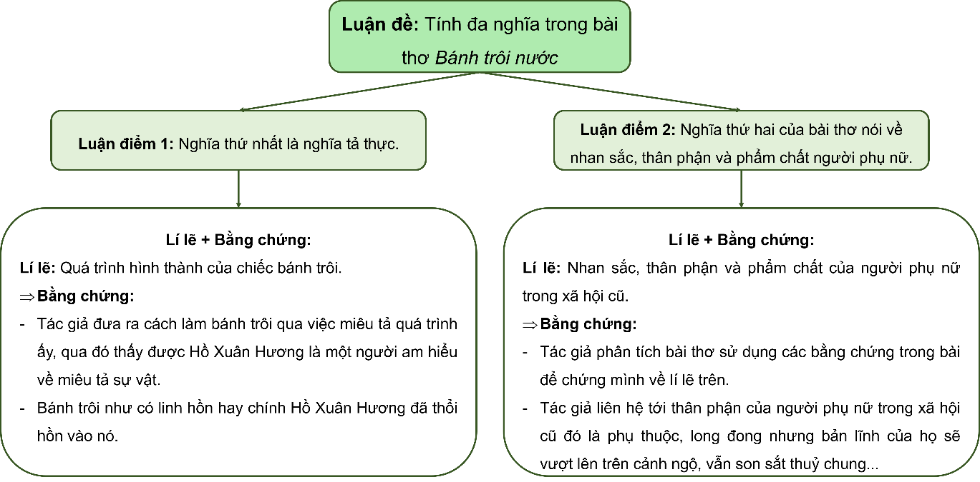

Nhiệm vụ 2: Tổng kết  Bước 1: GV chuyển giao nhiệm vụ học tập  GV hướng dẫn HS làm việc cá nhân: Tổng kết nội dung và nghệ thuật văn bản “Tính đa nghĩa trong bài thơ “Bánh trôi nước””.  Bước 2: HS tiếp nhận, thực hiện nhiệm vụ  - HS vận dụng kiến thức đã học và trả lời câu hỏi.  - GV quan sát, hướng dẫn, hỗ trợ HS (nếu cần thiết).  Bước 3: Báo cáo kết quả hoạt động  - GV mời 1 – 2 HS trình bày kết quả.  - GV yêu cầu HS khác lắng nghe, nhận xét, nêu ý kiến bổ sung (nếu có).  Bước 4: Đánh giá kết quả thực hiện nhiệm vụ  - GV nhận xét, bổ sung, chốt lại kiến thức.  - GV chuyển sang nội dung mới. | 2. Tổng kết  a. Nội dung  Qua việc phân tích hai luận điểm trên, bài viết Tính đa nghĩa trong bài thơ “Bánh trôi nước” không chỉ chứng minh được tính đa nghĩa của bài thơ Bánh trôi nước, rằng hình tượng chiếc bánh trôi và quá trình làm bánh chính là biểu tượng ẩn dụ cho cuộc đời, số phận người phụ nữ thời phong kiến mà còn giúp bạn đọc thấy được bút pháp miêu tả tài tình của nữ sĩ Hồ Xuân Hương.  b. Nghệ thuật  - Luận điểm rõ ràng, luận chứng minh bạch, giàu sức thuyết phục.  - Cách nêu dẫn chứng đa dạng, lời văn giản dị, giàu hình ảnh và cảm xúc.
HOẠT ĐỘNG 3: LUYỆN TẬP
HĐ CỦA GV VÀ HS | DỰ KIẾN SẢN PHẨM
Bước 1: GV chuyển giao nhiệm vụ học tập  GV hướng dẫn làm bài vào vở, cho HS luyện tập theo những nhiệm vụ cụ thể sau:  Em có đồng tình với ý kiến của tác giả về bài thơ “Bánh trôi nước”: “Lời một chiếc bánh nói hộ biết bao con người” hay không? Vì sao? Từ đó, em hiểu thêm điều gì về thân phận và phẩm chất của người phụ nữ trong xã hội phong kiến?  Bước 2: HS tiếp nhận, thực hiện nhiệm vụ học tập  - HS vận dụng kiến thức đã học để hoàn thành bài luyện tập vào vở.  - GV quan sát, hướng dẫn, hỗ trợ HS (nếu cần thiết).  Bước 3: Báo cáo kết quả hoạt động, thảo luận  - GV mời đại diện một số HS trình bày trước lớp.  - GV yêu cầu các HS khác lắng nghe, nhận xét, bổ sung ý kiến (nếu có).  Bước 4: Đánh giá kết quả thực hiện nhiệm vụ học tập  - GV nhận xét, đánh giá, chuẩn kiến thức. | + Giải thích ý kiến của tác giả: thông qua hình ảnh “bánh trôi nước” (hàm ý nói về thân phận, phẩm chất người phụ nữ), Hồ Xuân Hương đã khái quát lên nỗi lòng, thân phận của người phụ nữ trong xã hội phong kiến.  + HS thể hiện ý kiến đồng tình/ phản đối và đưa ra lí lẽ, bằng chứng để lập luận tuỳ theo quan điểm, góc nhìn của cá nhân.  + HS trình bày thêm những hiểu biết của bản thân về thân phận và phẩm chất của người phụ nữ trong xã hội phong kiến. Ví dụ:  => Người phụ nữ trong xã hội phong kiến lại phải chịu cảnh tủi nhục, khó khăn biết bao. Người phụ nữ trong xã hội phong kiến vô cùng bạc mệnh, đớn đau, tủi nhục không kể xiết. Những phép tắc, quy chuẩn thời xưa đã trói chặt người phụ nữ khiến họ ngày một lụi tàn, họ luôn phải tìm đến cái chết để bảo vệ những nét đẹp giá trị của mình. Họ đẹp cả về ngoại hình và nhân cách, cả về bên trong lẫn bên ngoài. Thế nhưng họ chưa bao giờ được làm chủ cuộc sống, phải sống một kiếp phụ thuộc vào người khác, trôi dạt, vô định. Tuy nhiên, vượt qua những khó khăn, thử thách đó, họ vẫn luôn tìm kiếm một bến bờ hạnh phúc cho riêng bản thân.
HOẠT ĐỘNG 4: VẬN DỤNG
HĐ CỦA GV VÀ HS | DỰ KIẾN SẢN PHẨM
Bước 1: GV chuyển giao nhiệm vụ học tập  GV hướng dẫn HS làm việc cá nhân, trả lời câu hỏi: Từ những cách hiểu về bài thơ “Bánh trôi nước” được nêu trong văn bản, em có suy nghĩ gì về cách tiếp nhận một bài thơ?  Bước 2: HS tiếp nhận, thực hiện nhiệm vụ học tập  - HS tiếp nhận nhiệm vụ học tập.  - GV quan sát, hướng dẫn, hỗ trợ HS (nếu cần thiết).  Bước 3: Báo cáo kết quả hoạt động, thảo luận  - GV mời đại diện 1 – 2 HS trình bày trước lớp.  - GV yêu cầu các HS khác lắng nghe, nhận xét, bổ sung ý kiến (nếu có).  Bước 4: Đánh giá kết quả thực hiện nhiệm vụ học tập  - GV nhận xét, đánh giá và chốt kiến thức. | Khi tiếp nhận một bài thơ, ta có thể có nhiều góc nhìn, nhiều cách hiểu khác nhau về ý nghĩa bài thơ. Các cách hiểu khác nhau ấy làm cho nội dung bài thơ thêm phong phú, và khám phá được thêm nhiều nét đặc sắc về nghệ thuật của bài thơ. Tuy nhiên, những cách hiểu khác nhau về bài thơ phải xuất phát từ VB và phải được lí giải hợp lí, tránh tình trạng suy diễn tuỳ tiện các nội dung, ý nghĩa của bài thơ.

B. VIẾT

TIẾT 21, 22: VIẾT BÀI VĂN NGHỊ LUẬN PHÂN TÍCH MỘT TÁC PHẨM VĂN HỌC
HOẠT ĐỘNG 1: KHỞI ĐỘNG
Bước 1: GV chuyển giao nhiệm vụ học tập
- GV hướng dẫn HS chia lớp thành 4 đội với số lượng thành viên tương đương nhau và tham gia trò chơi Ong tìm chữ.
- Trong vòng 3 phút, đội nào ghi được nhiều từ khóa liên quan đến các yếu tố trong một tác phẩm văn học thì đội đó sẽ dành chiến thắng.
- Phiếu trò chơi:
Q | U | C | H | Ủ | Đ | Ề | G | H | U | Y | Ệ | N | Y | O
N | K | M | W | S | D | U | G | V | W | M | U | G | M | T
T | Y | K | F | C | E | U | Z | T | L | H | A | D | Q | H
R | B | Ằ | N | G | C | H | Ứ | N | G | H | I | K | V | Ẩ
S | O | T | H | N | K | I | U | P | N | K | O | A | B | M
N | G | H | Ệ | T | H | U | Ậ | T | G | L | Đ | L | T | M
W | S | O | T | Đ | X | I | Q | G | Q | Ọ | Ấ | D | H | Ỹ
X | T | N | H | Ồ | Đ | C | Q | D | U | K | T | R | Ô | W
S | Á | C | H | N | N | Ộ | I | D | U | N | G | T | N | C
B | C | Q | N | G | I | H | À | Ủ | W | Y | Ư | Á | G | O
H | G | K | Í | Ứ | C | B | H | C | Đ | Y | Ớ | L | Đ | N
K | I | T | G | F | W | V | H | U | M | Ề | C | Í | I | S
T | Ả | Â | N | T | H | Ư | Ơ | N | G | B | E | L | Ệ | Ô
V | T | W | P | A | U | H | N | T | J | N | X | Ẽ | P | N
N | T | U | L | U | Ậ | N | Đ | I | Ể | M | G | M | A | G

Bước 2: HS tiếp nhận, thực hiện nhiệm vụ học tập
- HS huy động tri thức nền, trải nghiệm cá nhân thực hiện yêu cầu được giao.
- GV quan sát, hỗ trợ HS thực hiện (nếu cần thiết).
Bước 3: Báo cáo kết quả hoạt động, thảo luận
- 1 HS đại diện nhóm trình bày kết quả.
- GV yêu cầu các HS khác lắng nghe, tiếp tục giành quyền trả lời.
Bước 4: Đánh giá kết quả thực hiện nhiệm vụ học tập
- GV nhận xét, đánh giá.
- Gợi mở:
Q | U | C | H | Ủ | Đ | Ề | G | H | U | Y | Ệ | N | Y | O
N | K | M | W | S | D | U | G | V | W | M | U | G | M | T
T | Y | K | F | C | E | U | Z | T | L | H | A | D | Q | H
R | B | Ằ | N | G | C | H | Ứ | N | G | H | I | K | V | Ẩ
S | O | T | H | N | K | I | U | P | N | K | O | A | B | M
N | G | H | Ệ | T | H | U | Ậ | T | G | L | Đ | L | T | M
W | S | O | T | Đ | X | I | Q | G | Q | Ọ | Ấ | D | H | Ỹ
X | T | N | H | Ồ | Đ | C | Q | D | U | K | T | R | Ô | W
S | Á | C | H | N | N | Ộ | I | D | U | N | G | T | N | C
B | C | Q | N | G | I | H | À | Ủ | W | Y | Ư | Á | G | O
H | G | K | Í | Ứ | C | B | H | C | Đ | Y | Ớ | L | Đ | N
K | I | T | G | F | W | V | H | U | M | Ề | C | Í | I | S
T | Ả | Â | N | T | H | Ư | Ơ | N | G | B | E | L | Ệ | Ô
V | T | W | P | A | U | H | N | T | J | N | X | Ẽ | P | N
N | T | U | L | U | Ậ | N | Đ | I | Ể | M | G | M | A | G

- GV dẫn dắt vào bài học mới: Trong bài học hôm nay, chúng ta cùng tìm hiểu về cách viết bài văn nghị luận phân tích một tác phẩm văn học để đánh giá được những hiệu quả thẩm mĩ của những hình thức nghệ thuật và giá trị nội dung ẩn trong mỗi tác phẩm.
HOẠT ĐỘNG 2: HÌNH THÀNH KIẾN THỨC
HOẠT ĐỘNG CỦA GV – HS | DỰ KIẾN SẢN PHẨM
Nhiệm vụ 1: Tìm hiểu về kiểu bài  Bước 1: GV chuyển giao nhiệm vụ học tập  - GV yêu cầu HS thảo luận nhóm nhỏ 4 – 6 HS, đọc khung thông tin trong SGK, và thực hiện những yêu cầu sau:  + Trình bày về khái niệm của kiểu bài viết bài văn nghị luận phân tích một tác phẩm văn học.  + Vẽ sơ đồ tư duy về những yêu cầu đối với kiểu văn bản bài văn nghị luận phân tích một tác phẩm văn học (nội dung, hình thức) và bố cục của kiểu bài.  Bước 2: HS tiếp nhận, thực hiện nhiệm vụ  - HS vận dụng kiến thức đã học và trả lời câu hỏi.  - GV quan sát, hướng dẫn, hỗ trợ HS (nếu cần thiết).  Bước 3: Báo cáo kết quả hoạt động  - GV mời đại diện 1 – 2 HS trình bày kết quả.  - Các HS khác lắng nghe, đặt câu hỏi (nếu có).  Bước 4: Đánh giá kết quả thực hiện nhiệm vụ  - GV nhận xét, bổ sung, chốt lại kiến thức.  - GV chuyển sang nhiệm vụ mới. | I. Tri thức về kiểu bài  1. Khái niệm  - Phân tích một tác phẩm văn học (nội dung chủ đề, những nét đặc sắc về hình thức nghệ thuật và hiệu quả thẩm mĩ của nó) thuộc kiểu bài nghị luận văn học, trong đó người viết dùng lí lẽ, bằng chứng để làm sáng tỏ chủ đề, những nét đặc sắc về hình thức nghệ thuật của tác phẩm và hiệu quả của nó đối với việc thể hiện nội dung tác phẩm.  2. Yêu cầu của kiểu bài  - Sơ đồ tư duy đính kèm phía dưới.
SƠ ĐỒ YÊU CẦU CỦA KIỂU BÀI

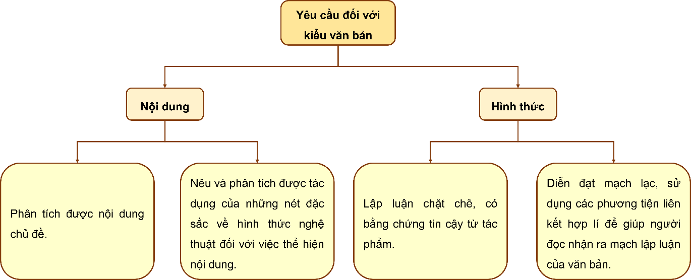

SƠ ĐỒ BỐ CỤC CỦA KIỂU BÀI
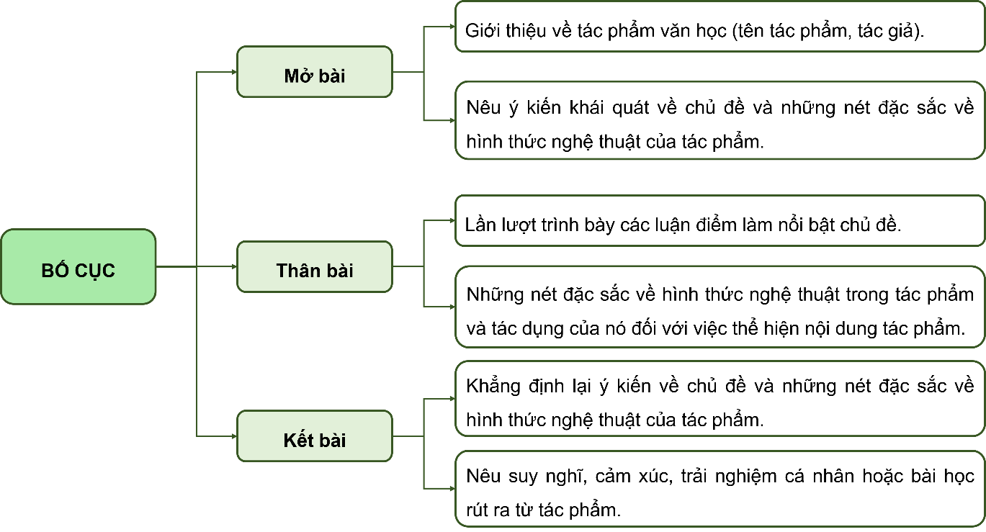
Nhiệm vụ: Phân tích kiểu văn bản  Bước 1: GV chuyển giao nhiệm vụ học tập  - GV yêu cầu HS chia lớp thành 3 nhóm, đọc thầm VB tham khảo “Bài văn phân tích, đánh giá truyện ngắn Bồng chanh đỏ” trong SGK, chủ ý đến khung thông tin tương ứng. Sau đó, các nhóm lần lượt thực hiện những nhiệm vụ sau:  + Nhóm 1: Em có nhận xét gì về cách sắp xếp luận điểm trong bài viết? Theo em, phần mở bài và kết bài có điểm gì ấn tượng?  + Nhóm 2: Bài viết đã phân tích những phương diện nội dung nào của chủ đề truyện “Bồng chanh đỏ”? Từ đó, em rút ra kinh nghiệm gì khi phân tích nội dung chủ đề của một tác phẩm văn học?  + Nhóm 3: Tác giả bài viết đã phân tích lí lẽ, bằng chứng để làm sáng tỏ các đặc sắc về nghệ thuật truyện “Bồng chanh đỏ” như thế nào? Hoàn thành theo bảng dưới đây.  Đặc sắc nghệ thuật Lí lẽ và bằng chứng  Nhận xét:  Bước 2: HS tiếp nhận, thực hiện nhiệm vụ  - HS đọc bài và thực hiện yêu cầu.  - GV quan sát, hướng dẫn, hỗ trợ HS (nếu cần thiết).  Bước 3: Báo cáo kết quả hoạt động thảo luận  - GV mời đại diện 1 – 2 HS trình bày kết quả.  - Các HS khác lắng nghe, đặt câu hỏi (nếu có).  Bước 4: Đánh giá kết quả thực hiện nhiệm vụ  - GV nhận xét, bổ sung, chốt lại kiến thức.  - GV chuyển sang nhiệm vụ mới. | II. Phân tích kiểu văn bản  1. Cách sắp xếp luận điểm trong văn bản  Bài viết sắp xếp luận điểm theo trình tự:  + Luận điểm 1: về chủ đề tác phẩm.  +Luận điểm 2: về một số nét đặc sắc nghệ thuật.  => Cách sắp xếp luận điểm này là hợp lí, làm bật được các yếu tố về nội dung và hình thức của tác phẩm, thể hiện rõ ý kiến, quan điểm của người viết về chủ đề, một số nét đặc sắc về hình thức.  2. Mở bài và kết bài  - Phần mở bài sử dụng một hình ảnh so sánh để dẫn dắt (có những tác phẩm văn học như chiếc cầu nối diệu kì...).  - Kết bài gợi ra một ấn tượng của người đọc về tác phẩm (mỗi lần đóng lại trang sách cuối, tôi lại tưởng tượng thấy hình ảnh đôi bồng chanh đỏ đang bay về đầm sen thơm ngát...).  => Cách mở bài và kết bài giàu hình ảnh, giàu sức biểu cảm, tạo ra sự hấp dẫn, lôi cuốn đối với người đọc.  2. Phương diện nội dung được phân tích của chủ đề truyện Bồng chanh đỏ  - Phương diện nội dung chủ để thứ nhất: chủ đề thể hiện qua sự việc tìm bắt chim bồng xanh.  => Ý nghĩa rút ra: tình yêu thiên nhiên không phải là sự chiếm hữu, mà là tình yêu thiên nhiên trong trạng thái vốn có.  - Phương diện nội dung chủ đề thứ hai: chủ đề được tô đậm hơn qua những biến chuyển trong nhận thức của nhân vật Hoài.  => Ý nghĩa rút ra: thiên nhiên và con người có sự tương quan; ta cần cẩn trọng khi ứng xử với thiên nhiên vì bất kì hành động vô tâm nào cũng gây ra tổn thương với muôn loài.  - Kinh nghiệm khi phân tích nội dung chủ đề của một tác phẩm văn học: có thể khai thác sâu hơn nội dung chủ đề của một tác phẩm khi soi chiếu nội dung chủ để ấy vào các yếu tố của tác phẩm (sự việc, nhân vật, chi tiết, mạch tình cảm, cảm xúc,...), nhờ đó ta có thể khai thác các tầng ý nghĩa đa dạng, sâu sắc gọi ra từ chủ đề.  3. Lí lẽ, bằng chứng để làm sáng tỏ các đặc sắc về nghệ thuật truyện Bồng chanh đỏ  - Bảng đính kèm phía dưới.
GỢI Ý TRẢ LỜI
Đặc sắc nghệ thuật | Lí lẽ và bằng chứng
Việc xây dựng cốt truyện đơn giản nhưng hấp dẫn. | - Bằng chứng: lá thư mở đầu câu chuyện có nhắc đến chim bồng chanh đỏ, kể chi tiết quá trình khó khăn bắt chim bồng chanh đỏ.  - Lí lẽ: lá thư đã mở ra dòng hồi tưởng để nhân vật kể lại kỉ niệm trong quá khứ; việc kể chi tiết quá trình bắt chim bồng chanh đỏ làm cho sự việc trả tự do cho chim trở nên bất ngờ, gợi nhiều suy ngẫm.
Chi tiết miêu tả bồng chanh đỏ. | - Bằng chứng: “Nó nằm in thít trong lòng bàn tay tôi. Dường như nó quá hoảng sợ vì biết mình đã bị bắt cóc”, dẫn lại sự việc Hoài viết thư gửi anh Hiền kể về chuyện đôi bồng chanh đã quay về tổ cũ.  - Lí lẽ: chim bồng chanh như có linh hồn và cảm xúc, chi tiết này khiến tôi thực sự hạnh phúc, khi con người biết yêu quý, tôn trọng thiên nhiên, thì thiên nhiên sẽ không bỏ rơi con người.
Cách xây dựng tâm lí. | - Bằng chứng: ngôi kể thứ nhất, dẫn lại tâm trạng của nhân vật “tôi”.  - Lí lẽ: ngôi kể thứ nhất giúp tôi dễ dàng bộc lộ nội tâm của đứa trẻ hồn nhiên; làm rõ được sự biến chuyển trong nhận thức của nhân vật, đồng thời khắc sâu thông điệp về cách ứng xử với tự nhiên trong tâm trí bạn đọc.
Nhận xét: bằng chứng đáng tin cậy, dẫn ra từ VB, lí lẽ đã lí giải hợp lí, sáng rõ ý nghĩa, giá trị của các bằng chứng trong việc thể hiện luận điểm. Đặc biệt, cách kết hợp lí lẽ và bằng chứng đã giúp làm bật lên nét đặc sắc (hiệu quả thẩm mĩ) của hệ thống các biện pháp nghệ thuật trong việc thể hiện nội dung chủ đề VB.

Nhiệm vụ : Tìm hiểu lý thuyết về quy trình viết  Bước 1: GV chuyển giao nhiệm vụ học tập  - GV yêu cầu HS làm việc cá nhân:  + Nhắc lại bốn bước trong quy trình viết và thao tác chung của từng bước theo bảng sau:  Các bước trong quy trình viết Tác dụng  Chuẩn bị trước khi viết  Tìm ý, lập dàn ý  Viết bài  Xem lại, chỉnh sửa và rút kinh nghiệm  + Có những cách triển khai luận điểm nào với kiểu bài phân tích tác phẩm văn học?  Bước 2: HS tiếp nhận, thực hiện nhiệm vụ  - HS đọc bài và thực hiện yêu cầu.  - GV quan sát, hướng dẫn, hỗ trợ HS (nếu cần thiết).  Bước 3: Báo cáo kết quả hoạt động thảo luận  - GV mời đại diện 1 – 2 HS trình bày kết quả.  - Các HS khác lắng nghe, đặt câu hỏi (nếu có).  Bước 4: Đánh giá kết quả thực hiện nhiệm vụ  - GV nhận xét, bổ sung, chốt lại kiến thức.  - GV chuyển sang nhiệm vụ mới. | III. Quy trình viết bài văn nghị luận phân tích một tác phẩm văn học  - Với kiểu bài phân tích tác phẩm văn học, có ba cách để triển khai luận điểm:  + Cách 1: Nêu luận điểm về chủ đề, sau đó nêu luận điểm về hình thức nghệ thuật.  + Cách 2: Nêu luận điểm về hình thức nghệ thuật, nêu luận điểm về chủ đề.  + Cách 3: Triển khai song song luận điểm về hình thức nghệ thuật và chủ đề (luận điểm 1 về chủ đề và hình thức nghệ thuật → luận điểm 2 về chủ đề và hình thức nghệ thuật → luận điểm... về chủ đề và hình thức nghệ thuật).
Các bước trong quy trình viết | Tác dụng
Chuẩn bị trước khi viết | Xác định được để tài, mục đích và thu thập tư liệu để viết bài văn phân tích một tác phẩm văn học.
Tìm ý, lập dàn ý | Giúp người viết tìm ý và lập dàn ý để hình thành nội dung chính của bải văn phân tích một tác phẩm văn học.
Viết bài | Triển khai các ý được đầy đủ dựa trên dàn ý.
Xem lại, chỉnh sửa và rút kinh nghiệm | Kiểm soát lại bài văn đã viết, chỉnh sửa diễn đạt và rút ra kinh nghiệm cho bản thân.

HOẠT ĐỘNG 3: LUYỆN TẬP THỰC HÀNH VIẾT BÀI VĂN NGHỊ LUẬN PHÂN TÍCH MỘT TÁC PHẨM VĂN HỌC
HOẠT ĐỘNG CỦA GV – HS | DỰ KIẾN SẢN PHẨM
Nhiệm vụ 1: Chuẩn bị trước khi viết  Bước 1: GV chuyển giao nhiệm vụ học tập  - GV yêu cầu HS làm việc cá nhân, thực hiện nhiệm vụ:  + Đề bài: Câu lạc bộ Văn học trường em phát động cuộc thi viết “Tác phẩm văn học trong tôi”. Em hãy chọn một tác phẩm văn học mình yêu thích (thơ hoặc truyện) để viết bài nghị luận và gửi cho ban tổ chức cuộc thi.  + Hoàn thành PHT số 1 bằng cách trả lời các câu hỏi dưới đây:  - Đề tài bài viết là gì? Lựa chọn đề tài như thế nào để bài viết hấp dẫn, lôi cuốn?  - Mục đích viết bài này là gì?  - Người đọc có thể là ai? Họ mong đợi nhận được điều gì từ bài viết của em?  - Trên cơ sở đề tài, mục đích viết, người đọc đã xác định, em sẽ chọn cách viết nào cho phù hợp?  Bước 2: HS tiếp nhận, thực hiện nhiệm vụ  - HS đọc bài và thực hiện yêu cầu.  - GV quan sát, hướng dẫn, hỗ trợ HS (nếu cần thiết).  Bước 3: Báo cáo kết quả hoạt động  - HS nộp lại sản phẩm.  - GV mời đại diện 2 – 3 HS trình bày sản phẩm trước lớp.  - Các HS khác lắng nghe, nhận xét, đặt câu hỏi (nếu có).  Bước 4: Đánh giá kết quả thực hiện nhiệm vụ  - GV nhận xét, bổ sung, chốt lại kiến thức.  - GV chuyển sang nhiệm vụ mới. | III. Thực hành viết đoạn văn  1. Chuẩn bị trước khi viết  - Lưu ý: Có 2 nhóm tư liệu em cần thu thập:  + Những ghi chép của bản thân khi đọc tác phẩm (giấy ghi chú, nhật kí đọc, sản phẩm sáng tạo,...). Nhóm tư liệu này giúp em khơi những ấn tượng, cảm xúc, suy nghĩ của bản thân về tác phẩm, khơi gợi cảm hứng viết, xác định được luận điểm cần triển khai.  + Những bài phê bình, phỏng vấn, tư liệu báo chí,... liên quan đến tác phẩm. Nhóm tư liệu này giúp em hiểu sâu hơn về tác phẩm cần viết, nắm bắt được các ý kiến khác nhau về tác phẩm.
PHIẾU HỌC TẬP SỐ 1
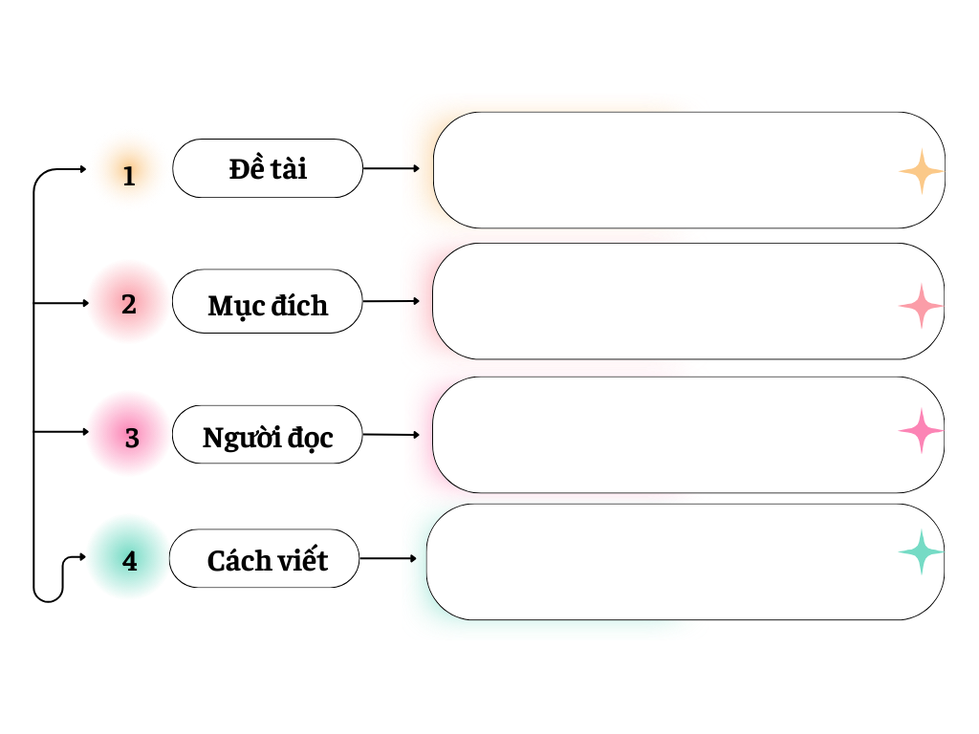

Nhiệm vụ 2: Tìm ý, lập dàn ý  Bước 1: GV chuyển giao nhiệm vụ học tập  - GV yêu cầu HS làm việc cá nhân thực hiện những yêu cầu sau:  + Đọc kĩ tác phẩm em đã chọn để nắm được đặc sắc nội dung và nghệ thuật.  + Hoàn thiện Phiếu tìm ý.  + Sắp xếp các ý vừa tìm được thành một dàn ý hoàn chỉnh.  Bước 2: HS tiếp nhận, thực hiện nhiệm vụ  - HS đọc bài và thực hiện yêu cầu.  - GV quan sát, hướng dẫn, hỗ trợ HS (nếu cần thiết).  Bước 3: Báo cáo kết quả hoạt động thảo luận  - GV mời đại diện 1 – 2 HS trình bày kết quả.  - Các HS khác lắng nghe, đặt câu hỏi (nếu có).  Bước 4: Đánh giá kết quả thực hiện nhiệm vụ  - GV nhận xét, bổ sung, chốt lại kiến thức.  - GV chuyển sang nhiệm vụ mới. |  | 2. Tìm ý, lập dàn ý  - Lưu ý: Khi triển khai lí lẽ, bằng chứng để làm sáng tỏ luận điểm, cần tránh sự trùng lặp về ý giữa các luận điểm. Một số bằng chứng có thể dùng để làm sáng tỏ cho nhiều luận điểm, nhưng với mỗi luận điểm, cách triển khai lí lẽ để phân tích, lí giải cần khác nhau.
PHIẾU TÌM Ý
VIẾT BÀI VĂN NGHỊ LUẬN PHÂN TÍCH MỘT TÁC PHẨM VĂN HỌC
Tên tác phẩm văn học em lựa chọn:……………………………………………
Thông tin chung về tác giả, tác phẩm: ………………………………………...
Chủ đề:
- Tóm lược nội dung tác phẩm:…………………………………………………...
- Nêu chủ đề: ……………………………………………………………………..
- Phương diện thể hiện chủ đề:
+ Nhân vật: …………………………………………………………………….....
+ Sự việc:…………………………………………………………………………
+ …………………………………………………………………………………..
Những nét đặc sắc nghệ thuật và tác dụng:
- Nét thứ nhất: Chỉ ra và nêu tác dụng.
- Nét thứ 2: Chỉ ra và nêu tác dụng.
- …………………………………………………………………………………
Cảm xúc, suy ngẫm về tác phẩm: …………………………………………………………………………………….
…………………………………………………………………………………….

Nhiệm vụ 3: Viết bài  Bước 1: GV chuyển giao nhiệm vụ học tập  - GV yêu cầu HS làm việc cá nhân thực hiện những yêu cầu sau: Từ dàn ý, em viết bài văn nghị luận hoàn chỉnh về phân tích một tác phẩm văn học.  Bước 2: HS tiếp nhận, thực hiện nhiệm vụ  - HS đọc bài và thực hiện yêu cầu.  - GV quan sát, hướng dẫn, hỗ trợ HS (nếu cần thiết).  Bước 3: Báo cáo kết quả hoạt động  - HS hoàn thành bài và nộp lại cho GV vào tiết sau.  Bước 4: Đánh giá kết quả thực hiện nhiệm vụ  - GV nhận xét, bổ sung, chốt lại kiến thức.  - GV chuyển sang nhiệm vụ mới.  Nhiệm vụ 4: Xem lại, chỉnh sửa và rút kinh nghiệm  Bước 1: GV chuyển giao nhiệm vụ học tập  - GV yêu cầu HS làm việc cá nhân thực hiện những yêu cầu sau:  + Sau khi viết xong, đọc và kiểm tra lại bài viết của mình dựa vào Bảng kiểm kĩ năng viết bài văn nghị luận phân tích một tác phẩm văn học: chủ đề và những nét đặc sắc về hình thức nghệ thuật.  + Ghi lại những điều cần lưu ý về cách viết kiểu bài văn nghị luận phân tích một tác phẩm văn học: chủ đề và những nét đặc sắc về hình thức nghệ thuật.  Bước 2: HS tiếp nhận, thực hiện nhiệm vụ  - HS đọc bài và thực hiện yêu cầu.  - GV quan sát, hướng dẫn, hỗ trợ HS (nếu cần thiết).  Bước 3: Báo cáo kết quả hoạt động  - GV mời đại diện 1 – 2 HS trình bày kết quả.  - Các HS khác lắng nghe, đặt câu hỏi (nếu có).  Bước 4: Đánh giá kết quả thực hiện nhiệm vụ  - GV nhận xét, bổ sung, chốt lại kiến thức.  - GV chuyển sang nhiệm vụ mới. |  | 3. Viết bài  - Lưu ý:  + Kết hợp nêu luận điểm, lí lẽ, bằng chứng.  + Tách đoạn hợp lí và sử dụng các phương tiện liên kết để liên kết luận điểm, lí lẽ, bằng chứng.  + Sử dụng một số cách viết để mở bài và kết bài hấp dẫn như: trích những đoạn thơ cùng chủ đề với tác phẩm cần phân tích, trích dẫn danh ngôn, nhận định về tác giả, tác phẩm,...  + Trong một số trường hợp, em có thể trao đổi với các ý kiến trái chiều về tác phẩm để làm cho nội dung bài viết thêm phong phú.  4. Xem lại, chỉnh sửa và rút kinh nghiệm
Bảng kiểm kĩ năng viết bài văn nghị luận phân tích một tác phẩm văn học: chủ đề và những nét đặc sắc về hình thức nghệ thuật.
Tiêu chí |  | Đạt | Chưa đạt
Mở bài | Giới thiệu tên tác phẩm, thể loại, tên tác giả.
 | Khái quát những nét đặc sắc của tác phẩm (chủ đề, hình thức nghệ thuật nổi bật).
Thân bài | Trình bày luận điểm về chủ đề tác phẩm.
 | Phân tích lí lẽ và bằng chứng để làm sáng tỏ một vài khía cạnh nội dung chủ đề.
 | Trình bày luận điểm về những nét đặc sắc nghệ thuật.
 | Phân tích lí lẽ và bằng chứng để làm sáng tỏ các đặc sắc nghệ thuật trong tác phẩm.
Kết bài | Khẳng định lại ý kiến về chủ đề, những nét đặc sắc về nghệ thuật của tác phẩm.
 | Nêu suy nghĩ, cảm xúc hoặc bài học rút ra từ tác phẩm.
Diễn đạt | Không mắc lỗi chính tả, dùng từ và đặt câu.
 | Cách mở bài lôi cuốn, hấp dẫn.
 | Cách kết bài đặc sắc, ấn tượng.
 | Sử dụng hiệu quả các phép liên kết để tạo sự mạch lạc cho bài viết.

HOẠT ĐỘNG 4 VẬN DỤNG
HĐ CỦA GV VÀ HS | DỰ KIẾN SẢN PHẨM
Bước 1: GV chuyển giao nhiệm vụ học tập  - GV yêu cầu HS: Từ bài văn đã được đọc, chỉnh sửa và rút kinh nghiệm trên lớp, HS về nhà lựa chọn một trong hai nhiệm vụ:  (1) Sửa lại bài văn đã viết cho hoàn chỉnh và công bố.  (2) Chọn tác phẩm khác để viết bài văn nghị luận mới và công bố.  Bước 2: HS tiếp nhận, thực hiện nhiệm vụ học tập  - HS tiếp nhận nhiệm vụ học tập.  - GV quan sát, hướng dẫn, hỗ trợ HS (nếu cần thiết).  Bước 3: Báo cáo kết quả hoạt động, thảo luận  Bước 4: Đánh giá kết quả thực hiện nhiệm vụ học tập  - GV và HS lại tiếp tục sử dụng phiếu chấm điểm để xem lại, chính sửa và rút kinh nghiệm đối với bài văn đã được công bố. | - HS về nhà thực hiện chỉnh sửa bài văn hoặc viết bài văn mới sau đó công bố bài viết.  - HS có thể công bố bài viết trên blog cá nhân, trên trang web của lớp, trên youtube, trên bảng thông tin học tập bằng các hình thức sáng tạo, mới mẻ, hấp dẫn hơn.

Tiết 23, 24 C. NÓI VÀ NGHE:

NGHE VÀ NHẬN BIẾT TÍNH THUYẾT PHỤC CỦA MỘT Ý KIẾN
HOẠT ĐỘNG 1: KHỞI ĐỘNG
HĐ CỦA GV VÀ HS | DỰ KIẾN SẢN PHẨM
Bước 1: GV chuyển giao nhiệm vụ học tập  - GV yêu cầu HS làm việc cá nhân, trả lời câu hỏi: Theo em, có những cách nào để thuyết phục một người?  Bước 2: HS tiếp nhận, thực hiện nhiệm vụ học tập  - HS huy động tri thức nền, trải nghiệm cá nhân thực hiện yêu cầu được giao.  - GV quan sát, hỗ trợ HS thực hiện (nếu cần thiết).  Bước 3: Báo cáo kết quả hoạt động, thảo luận  - GV mời đại diện 1 - 2 HS trình bày trước lớp.  - GV yêu cầu các HS khác lắng nghe, nhận xét, đặt câu hỏi (nếu có).  Bước 4: Đánh giá kết quả thực hiện nhiệm vụ học tập  - GV nhận xét, đánh giá. | + Chia sẻ quan điểm dưới nhiều góc nhìn (tích cực và tiêu cực).  + Chuẩn bị kĩ những phương án trong phần trình bày để thuyết phục người nghe.  + Sử dụng ngôn từ ngắn gọn, sắc sảo.  + Sử dụng ngôn ngữ cơ thể.  + Tập trung vào cảm xúc của người nghe.  - GV dẫn dắt vào bài học mới: Trong bài hoc hôm nay, chúng ta sẽ đi tìm hiểu bài Nghe và nhận biết tính thuyết phục của một ý kiến để nhận biết được những kĩ năng lắng nghe và cách đánh giá ý kiến của người khác nhé.
HOẠT ĐỘNG 2: HÌNH THÀNH KIẾN THỨC MỚI
HOẠT ĐỘNG CỦA GV – HS | DỰ KIẾN SẢN PHẨM
Bước 1: GV chuyển giao nhiệm vụ học tập  - GV yêu cầu HS thảo luận nhóm đôi Think – Pair - Share, thực hiện nhiệm vụ:  + Vẽ sơ đồ tóm tắt các bước của kĩ năng nghe và nhận biết tính thuyết phục của một ý kiến.  + Hoàn thành Phiếu học tập xác định một số lỗi ngụy biện cơ bản trong các ví dụ. Cho biết biểu hiện của những lỗi ngụy biện ấy là gì?  + Một số lỗi bằng chứng thường gặp khi lập luận là gì?  Bước 2: HS tiếp nhận, thực hiện nhiệm vụ  - HS vận dụng kiến thức đã học và trả lời câu hỏi.  - GV quan sát, hướng dẫn, hỗ trợ HS (nếu cần thiết).  Bước 3: Báo cáo kết quả hoạt động  - GV mời đại diện 1 – 2 HS trình bày kết quả.  - Các HS khác lắng nghe, đặt câu hỏi (nếu có).  Bước 4: Đánh giá kết quả thực hiện nhiệm vụ  - GV nhận xét, bổ sung, chốt lại kiến thức.  - GV chuyển sang nhiệm vụ mới. | I. Tìm hiểu cách thức thực hiện nghe và nhận biết tính thuyết phục của một ý kiến  a. Các bước của kĩ năng nghe và nhận biết tính thuyết phục của một ý kiến:  - Sơ đồ đính kèm phía dưới.  b. Một số lỗi ngụy biện cơ bản:  - Phiếu học tập.  c. Một số lỗi bằng chứng thường gặp trong lập luận:  - Bằng chứng chưa tiêu biểu: Bằng chứng đưa ra có tính chất cá biệt, không có sức khái quát, không thể hiện rõ đặc điểm của luận điểm cần phân tích.  - Bằng chứng chưa cụ thể: Bằng chứng nêu ra chung chung, thiếu các thông tin cụ thể để làm rõ cho luận điểm.  - Bằng chứng chưa xác thực: Bằng chứng chưa được kiểm chứng, bị nguỵ tạo, bị trích dẫn sai hoặc trích dẫn tách khỏi ngữ cảnh dẫn đến bị hiểu sai, hiểu chưa đầy đủ.
Sơ đồ tóm tắt các bước của bài nghe và nhận biết tính thuyết phục của
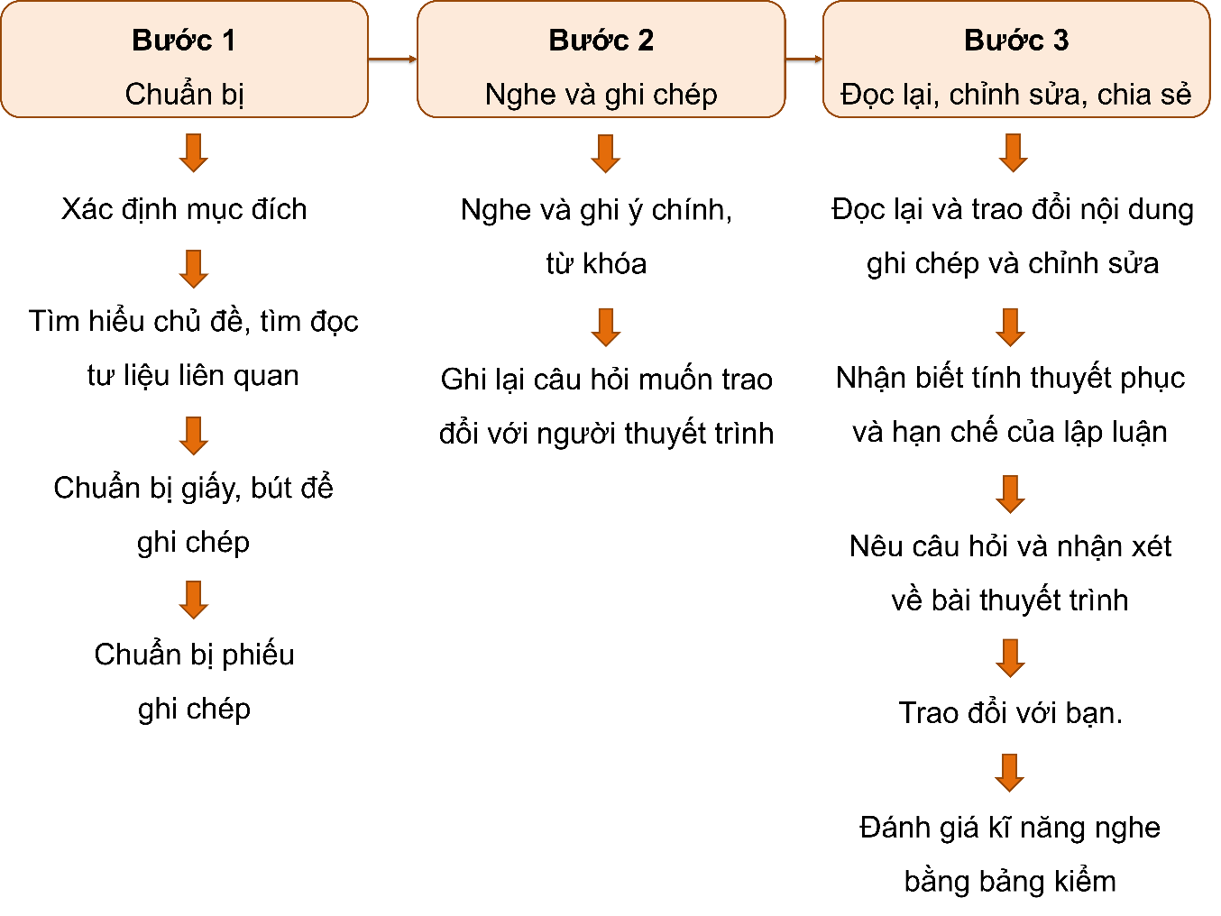
một ý kiến.

PHIẾU HỌC TẬP
Ví dụ | Lỗi ngụy biện | Biểu hiện
Phần lớn mọi người cho rằng trọng nam khinh nữ là đúng, nên điều này đúng.
Bao đời nay theo truyền thống, người phụ nữ luôn ở vị trí thấp hơn đàn ông, nên việc này là đúng đắn.
Bình thường bạn A không chú tâm trong giờ học Ngữ văn nên những ý kiến về văn chương của bạn là không chính xác.
Tác phẩm A và B do cùng một tác giả sáng tác, A là tuyệt tác văn chương nên hẳn B cũng vậy.
Đó không phải người tốt, ắt hẳn là người xấu.

ĐÁP ÁN PHIẾU HỌC TẬP
Ví dụ | Lỗi ngụy biện | Biểu hiện
Phần lớn mọi người cho rằng trọng nam khinh nữ là đúng, nên điều này đúng. | Lỗi dựa vào số đông. | Tin rằng số đông cho rằng vấn để đúng nên nó đúng.
Bao đời nay theo truyền thống, người phụ nữ luôn ở vị trí thấp hơn đàn ông, nên việc này là đúng đắn. | Lỗi vin vào  truyền thống. | Cho rằng hễ những gì thuộc về truyền thống là đúng.
Bình thường bạn A không chú tâm trong giờ học Ngữ văn nên những ý kiến về văn chương của bạn là không chính xác. | Lỗi tấn công cá nhân. | Thay vì bàn vào chủ đề thuyết trình thì lại dùng các từ ngữ công kích để hạ bệ danh dự, uy tín của người được tranh luận.
Tác phẩm A và B do cùng một tác giả sáng tác, A là tuyệt tác văn chương nên hẳn B cũng vậy. | Lỗi so sánh ẩu. | Từ một điểm, một phương diện giống nhau mà kết luận hai sự vật, hiện tượng là hoàn toàn giống nhau.
Đó không phải người tốt, ắt hẳn là người xấu. | Lỗi tư duy đen trắng. | Cho rằng vấn để chỉ có thể hoặc đúng hoặc sai, trong khi thực tế có những phương án trung lập giữa đúng và sai.

HOẠT ĐỘNG 3 LUYỆN TẬP VÀ VẬN DỤNG
HOẠT ĐỘNG CỦA GV – HS | DỰ KIẾN SẢN PHẨM
Bước 1: GV chuyển giao nhiệm vụ học tập  - GV yêu cầu HS thành lập nhóm chuẩn bị bài nói (khoảng 8 HS/ nhóm), bầu nhóm trưởng và thư kí, chuẩn bị bài nói với đề tài: Câu lạc bộ Văn học tổ chức buổi thuyết trình về đề tài “Sức mạnh của văn chương với đời sống".  - Các HS khác sẽ chuẩn bị giấy, bút (bút màu, bút dạ quang,…) để ghi chép thông tin quan trọng vào Phiếu ghi chép.  Bước 2: HS tiếp nhận, thực hiện nhiệm vụ  - HS vận dụng kiến thức đã học và trả lời câu hỏi.  - GV quan sát, hướng dẫn, hỗ trợ HS (nếu cần thiết).  Bước 3: Báo cáo kết quả hoạt động  - HS phân chia nhiệm vụ theo hướng dẫn của GV.  Bước 4: Đánh giá kết quả thực hiện nhiệm vụ  - GV chuyển sang nhiệm vụ mới. | I. Chuẩn bị
PHIẾU GHI CHÉP
Tên đề tài:…………………………………………………………………………

STT | Luận điểm | Lí lẽ và  bằng chứng | Câu hỏi của tôi (nếu có) | Tính thuyết phục của ý kiến và hạn chế của lập luận (nếu có)
1
2
3

HOẠT ĐỘNG CỦA GV – HS | DỰ KIẾN SẢN PHẨM
Bước 1: GV chuyển giao nhiệm vụ học tập  - GV yêu cầu HS tiến hành bài nói theo quy trình sau:  + Nhóm nhận nhiệm vụ thuyết trình sẽ cử một đại diện trình bày ngắn gọn về đề tài Sức mạnh của văn chương theo phần đã chuẩn bị.  + Các nhóm còn lại nghe và ghi các ý chính, từ khóa trong bài thuyết trình để nhận ra các luận điểm, lí lẽ và bằng chứng cũng như các câu hỏi mà nhóm muốn trao đổi, sau đó điền vào phiếu ghi chép.  Bước 2: HS tiếp nhận, thực hiện nhiệm vụ  - Các nhóm lần lượt thực hiện hai nhiệm vụ.  - GV quan sát, hướng dẫn, hỗ trợ HS (nếu cần thiết).  Bước 3: Báo cáo kết quả hoạt động  - GV mời ngẫu nhiên hai nhóm đứng trước lớp:  + Nhóm thứ nhất trình bày nội dung thảo luận.  + Nhóm nhận nhiệm vụ nghe và ghi chép sẽ phản hồi lại ý kiến về tính thuyết phục và hạn chế của lập luận (nếu có).  Bước 4: Đánh giá kết quả thực hiện nhiệm vụ  - GV nhận xét, bổ sung, chốt lại kiến thức.  - GV chuyển sang nhiệm vụ mới. | II. Nghe và ghi chép  - Sử dụng một trong những phương tiện phi ngôn ngữ sau để bài thảo thêm hấp dẫn:  + Sử dụng hình ảnh: trình chiếu tranh, ảnh liên quan đến các hiện tượng trong đời sống hoặc tóm tắt nội dung vấn đề trong một sơ đồ tư duy, infographic,…  + Sử dụng âm thanh, dùng nhạc nền hoặc video clip minh họa cho bài nói.  - Thảo luận trên tinh thần: Cần lắng nghe các ý kiến và phản hồi với thái độ thân thiện, hòa nhã, tôn trọng.

HOẠT ĐỘNG CỦA GV – HS | DỰ KIẾN SẢN PHẨM
Bước 1: GV chuyển giao nhiệm vụ học tập  - GV yêu cầu HS tiến hành ba nhiệm vụ sau:  + Nhiệm vụ 1: Đọc lại và trao đổi nội dung ghi chép với các bạn và chỉnh sửa (nếu có).  + Nhiệm vụ 2: Trao đổi với các bạn về cách nghe, tóm tắt và nhận biết tính thuyết phục của một ý kiến cũng như kinh nghiệm mà em rút ra để phần trình bày ý kiến được thuyết phục, chặt chẽ, tránh các lỗi về lập luận, lỗi về bằng chứng.  + Nhiệm vụ 3: Sử dụng bảng kiểm để đánh giá kĩ năng nghe và nhận biết tính thuyết phục của một ý kiến của bản thân.  Bước 2: HS tiếp nhận, thực hiện nhiệm vụ  - HS làm việc cá nhân, thực hiện nhiệm vụ.  - GV quan sát, hướng dẫn, hỗ trợ HS (nếu cần thiết).  Bước 3: Báo cáo kết quả hoạt động  - GV mời ngẫu nhiên 2 – 3 HS trình bày ý kiến.  Bước 4: Đánh giá kết quả thực hiện nhiệm vụ  - GV nhận xét, đánh giá kết quả thực hiện nhiệm vụ học tập của HS.  - GV chuyển sang nhiệm vụ mới. | III. Đọc lại, chỉnh sửa và chia sẻ.

PHỤ LỤC
Bảng kiểm kĩ năng nghe và nhận biết tính thuyết phục của một ý kiến
Tiêu chí |  | Kết quả
 |  | Đạt | Chưa đạt
Chuẩn bị trước khi nghe | Xác định mục đích nghe.
 | Tìm hiểu trước chủ đề bài thuyết trình.
Nghe  và ghi chép | Nhận biết được tính thuyết phục của ý kiến và hạn chế của lập luận (nếu có).
 | Ghi được (những) câu hỏi cần trao đổi với người trình bày ý kiến.
 | Ghi được ý chính của ý kiến.

Tiết 25: ÔN TẬP
(Thời gian thực hiện: 01 tiết)
HOẠT ĐỘNG 1: MỞ ĐẦU
- GV yêu cầu HS Kể tên các văn bản mà em đã học ở bài 2
- Cá nhân HS chia sẻ
- GV mời 1 – 2 HS trình bày kết quả trước lớp, yêu cầu cả lớp nghe và nhận xét.
- GV nhận xét, đánh giá
HOẠT ĐỘNG 2: HỆ THỐNG KIẾN THỨC BÀI 2

Hoạt động của GV&HS | Nội dung kiến thức
GV yêu cầu HS xem lại phần chuẩn bị các câu hỏi ôn tập đã thực hiện ở nhà, sau đó trình bày kết quả theo hình thức nhóm đôi.  + Điền bảng theo mẫu câu hỏi 1 / SGK trang 54  + Phân biệt cách trình bày vấn đề chủ quan và khách quan  + Cách tiếp nhận vấn đề khác nhau có ý nghĩa như thế nào với văn bản và người đọc?  - HS làm việc nhóm.  - GV quan sát, gợi mở (nếu cần).  - Đại diện nhóm trình bày.  - Các nhóm khác theo dõi, nhận xét, bổ sung (nếu có).  - GV nhận xét về thái độ học tập và sản phẩm của nhóm HS.  - Chốt kiến thức và chuyển dẫn vào mục sau.  - GV yêu cầu HS hoạt động cá nhân:  + Nêu những cách tham khảo , trích dẫn tài liệu để tránh đạo văn  + Tìm trong những bài tập thực hành để thấy cách trích dẫn tài liệu để tránh đạo văn  - HS trả lời  - Các HS khác theo dõi, nhận xét, bổ sung (nếu có).  - GV nhận xét về thái độ học tập và sản phẩm của HS. Chốt kiến thức và chuyển dẫn vào mục sau.  - GV yêu cầu HS hoạt động cá nhân: Nêu những lưu ý khi phân tích tác phẩm văn học.  - HS trả lời  - Các HS khác theo dõi, nhận xét, bổ sung (nếu có).  - GV nhận xét về thái độ học tập và sản phẩm của HS. Chốt kiến thức và chuyển dẫn vào mục sau. | I. Văn bản đọc hiểu  Câu 1: HS thực hiện dựa vào kết quả đọc các VB trong bài.  Câu 2  Cách trình bày vấn đề khách quan Cách trình bày vấn đề chủ quan  Đặc điểm thông tin Bằng chứng khách quan Ý kiến, tình cảm, đánh giá chủ quan của người viết  Một số dấu hiệu nhận biết Sự thật hiển nhiên, số liệu, dữ kiện, các thông tin có thể kiểm chứng đúng, sai thông qua nghiên cứu khoa học,… Các từ ngữ, câu văn thể hiện tình cảm, đánh giá chủ quan của người viết; các thông tin mà người viết không chắc chắn (có lẽ, hình như, chắc hẳn,…), dự đoán tương lai,…  Câu 3: Những cách tiếp cận khác nhau về cùng một vấn đề trong VB có ý nghĩa:  - Với VB: Làm phong phú thêm cách hiểu VB, góp phần kiểm chứng hoặc bác bỏ những cách hiểu thiếu căn cứ, suy diễn.  - Với người đọc: Giúp cho người đọc có được sự chủ động, tích cực khi đọc VB văn học, giúp cho việc đọc VB văn học thú vị, hấp dẫn hơn với người đọc.  II. Thực hành Tiếng Việt  Tri thức tiếng Việt: Cách tham khảo, trích dẫn tài liệu để tránh đạo văn  - Đạo văn: là hành vi sao chép lời nói, ý tưởng, quan điểm… của người khác và coi nó như là của riêng mình. Đây là hành vi vi phạm đạo đức trong học tập, nghiên cứu.  - Tránh đạo văn cần trích dẫn chính xác và đúng quy định khi sử dụng lời nói, ý tưởng, quan điểm…của người khác  Câu 4 và Câu 5: HS thực hiện dựa vào phần Tri thức tiếng Việt và các bài tập Thực hành tiếng Việt đã làm.  III. Những lưu ý khi phân tích tác phẩm văn học.  Yêu cầu đối với kiểu bài văn  1. Khái niệm:  2. Yêu cầu đối với kiểu bài:  a.Về nội dung  b. Về hình thức  c. Về bố cục  - Luận điểm 1 về chủ đề tác phẩm’  - Luận điểm 2 về một số nét đặc sắc nghệ thuật.  =>Cách sắp xếp luận điểm này là hợp lí, làm bật lên được các yếu tố về nội dung và hình thức của tác phẩm, thể hiện rõ ràng ý kiến, quan điểm của người viết về chủ đề, một số nét đặc sắc về hình thức.  3. Hướng dẫn quy trình viết  - Bước 1: Chuẩn bị trước khi viết  - Bước 2: Tìm ý và lập dàn ý  - Bước 3: Viết bài  - Bước 4: Xem lại và chỉnh sửa, rút kinh nghiệm ( HS dựa vào bảng kiểm- phụ lục)
HOẠT ĐỘNG 3: LUYỆN TẬP
- GV giao nhiệm vụ cho HS tìm lỗi lập luận trong bài
- HS làm việc cá nhân và trình bày.
- GV hướng dẫn, gợi mở (nếu cần).
- GV nhận xét, đánh giá câu trả lời của HS.

Chú ý các lỗi thường gặp:

* Lỗi liên quan đến việc nêu luận điểm
a, Luận điểm trong bài chưa rõ ràng, nội dung bị trùng lặp thiếu sự nhấn mạnh, phát triển ý
b, Không nêu được luận điểm chính có ý nghĩa khái quát, diễn đạt không mạch lạc, logic, không làm nổi bật được cốt lõi vấn đề
c, Không có sự thống nhất về chủ đề, cách diễn đạt sơ sài

* Lỗi liên quan tới việc nêu luận cứ
a, Luận cứ mơ hồ, cách dùng từ chưa hợp lý
b, Luận cứ thiếu chính xác, cách sắp xếp ý lộn xộn
c, Lỗi ở sự thiếu logic, luận cứ không phù hợp với luận điểm

* Lỗi về cách thức lập luận
a, Luận cứ trình bày thiếu tính logic, lộn xộn, hệ thống luận cứ không đủ làm sáng tỏ cho luận điểm
b, Luận điểm mập mờ, luận cứ phiến diện, thiếu cái nhìn đa chiều khi chỉ viết về “cái đói” trong đề tài người nông dân và nông thôn của Nam Cao
c, Luận điểm hư ảo, không rõ ràng, sự gợi mở, dẫn dắt không phù hợp làm sáng tỏ luận điểm
Luận cứ dùng để mở rộng, tiếp tục phát triển đề tài không phù hợp với phạm vi đề tài
HOẠT ĐỘNG 4: VẬN DỤNG
- GV giao nhiệm vụ cho HS : Thiết kế một sản phẩm sáng tạo (tranh vẽ, áp phích, tờ rơi, sơ đồ tư duy…) để giới thiệu một tác phẩm văn học giúp em nhận ra sức mạnh của văn chương.
- HS làm việc cá nhân
- HS trình bày vào tiết sau
- GV hướng dẫn, gợi mở (nếu cần).
- GV nhận xét, đánh giá câu trả lời của HS.
- Ghi điểm cho những câu trả lời đảm bảo nội dung, có thông điệp tích cực.
- Khuyến khích, động viên những HS chưa hoàn thành.

* Phụ lục
Câu 1
Bài: về hình tượng bà Tú trong bài Thương vợ
Luận điểm | Bằng chứng | Lí lẽ
Luận điểm 1: Hình tượng bà Tú thuộc về kiểu gia đình nhà nho theo ảnh hưởng Nho giáo | – Bằng chứng cho thấy đặc điểm gia đình Nho giáo: không coi trọng sản nghiệp, chỉ chú trọng danh vị, những gia đình như thế thì người chồng miệt mài đèn sách, còn người vợ thì nuôi sống gia đình với hi vọng một ngày kia chồng đỗ đạt làm quan cả họ được nhờ, đổi thay phận vị,…  – Bằng chứng cho thấy ảnh hưởng của bối cảnh xã hội đến gia đình: nền tảng kiểu gia đình ấy đến hồi lung lay khi bước vào thời buổi Tây Tàu nhộn nhạo này…  – Bằng chứng cho thấy số phận của bà Tú: khi mà đô thị hoá đã làm ra cái cảnh “phố nửa làng” ở đất Vị Xuyên này, thì bà Tú cũng bị dạt theo cuộc sống bươn chải nhất thời để đợi chồng thành đạt | Lí giải, đánh giá, nhận xét về cuộc đời bà Tú trong bối cảnh thời đại: Đó là cuộc bươn chải không có kết thúc, bươn chải đã thành số phận của bà
Luận điểm 2:  Hình tượng bà Tú trong hai câu đề (Căn cứ xác định: Chỉ với hai câu đề, hình ảnh bà Tú đã hiện lên như bức chân dung của một cuộc đời, một duyên phận) | – Phần trích dẫn hai câu đề bài thơ  – Các bằng chứng dẫn ra từ hai câu đề: “quanh năm”, “mom sông”, “nuôi đủ năm con với một chồng”, “chồng” | – Nhận xét về ý nghĩa của hình ảnh thời gian “quanh năm”, không gian “mom sông”  – Phân tích bằng chứng để cho thấy gia cảnh “nuôi đủ năm con với một chồng” của bà Tú, thái độ tự mỉa mai của ông Tú  – Đánh giá chung về hai câu đề “thật xứng đáng là cặp câu hay nhất bài thơ”
Luận điểm 3:  Hình tượng bà Tú trong hai câu thực (Căn cứ xác định: Hai câu thực là bà Tú trong không gian xã hội, giữa cảnh chợ đời, là con người công việc: đảm đang tháo vát, thương khó tảo tần) | – Phần trích dẫn hai câu thực của bài thơ  – Các bằng chứng dẫn ra từ hai câu thực: “lặn lội thân cò”, “quãng vắng”, “eo sèo”  – Các bằng chứng dẫn ra từ ca dao để so sánh: “Cái cò lặn lội bờ sông”, “Gánh gạo đưa chồng tiếng khóc nỉ non” | – So sánh hình ảnh bà Tú với “cái cò” trong ca dao xưa để cho thấy sự nhẫn nại, cam chịu của bà Tú  – Phân tích hoàn cảnh lao động (“quãng vắng”, “eo sèo”) để làm bật lên những vất vả, bươn chải bà Tú phải chịu
Luận điểm 4: Hình tượng bà Tú trong hai câu luận (Căn cứ xác định: hai câu luận lại chính là bà Tú trong quan hệ với gia đình… thảo hiền nhu thuận) | – Phần trích dẫn hai câu luận của bài thơ  – Các bằng chứng dẫn ra từ hai câu luận: “âu đành phận”, “dám quản công” | – Phân tích bằng chứng để cho thấy thái độ chín chắn, độ lượng của bà Tú trước duyên phận và gia cảnh  – Từ cặp câu luận, khái quát hình tượng bà Tú với ý nghĩa con người bổn phận, giàu đức hi sinh cao cả
Bài Ý nghĩa văn chương
Luận điểm |  | Bằng chứng | Lí lẽ
Luận điểm 1: Nguồn gốc cốt yếu của văn chương là lòng thương người, lòng thương muôn vật, muôn loài | Luận điểm 1.1: Văn chương là lòng thương người
 | Luận điểm 1.2: Là lòng thương muôn vật, muôn loài
Luận điểm 2: Nhiệm vụ của văn chương | Luận điểm 2.1: Văn chương là hình dung của sự sống muôn hình vạn trạng | Những cảnh thiên nhiên tươi đẹp mà bình thường do mưu sinh con người bỏ lỡ | Văn chương có nhiệm vụ “vén tấm màn đen ấy, tìm cái hay, cái đẹp, cái lạ” để “làm cho người ta cùng nghe, cùng thấy, cùng cảm” qua tác phẩm
 | Luận điểm 2.2: Văn chương còn sáng tạo ra sự sống | Quá trình sáng tác của nhà văn: sáng tạo ra thế giới khác, những người, sự vật khác | Để “thoả mãn mối tình cảm dồi dào” của nhà văn
 |  | Trường hợp Nguyễn Du và nhân vật Thuý Kiều | Sự sáng tạo của nhà văn gắn với tình yêu thương tha thiết, để “trao sự sống” cho nhân vật
Luận điểm 3: Công dụng của văn chương  Văn chương gây cho ta những tình cảm ta không có, luyện những tình cảm ta sẵn có; cuộc đời phù phiếm và chật hẹp |  | Những ví dụ để chứng minh rằng phần nhiều những tình cảm, những cảm giác của người thời bây giờ đều do một ít người xưa có thiên tài sáng tạo ra và truyền lại | – Cả phong cảnh đã thay hình đổi dạng từ khi có những nhà văn đưa cảm giác riêng của họ làm thành cảm giác chung của mọi người  – Thế giới như ngày nay là một sự sáng tạo của nghệ sĩ  – Nếu thiếu nghệ sĩ trong lịch sử và tâm linh nhân loại, “cảnh tượng nghèo nàn sẽ đến bực nào”
Bài Tính đa nghĩa trong bài thơ Bánh trôi nước.
- Luận đề: Tính đa nghĩa trong bài thơ Bánh trôi nước.
- Luận điểm:
+ Luận điểm 1: Nghĩa thứ nhất là nghĩa tả thực.
+ Luận điểm 2: Nghĩa thứ hai của bài thơ nói về nhan sắc, thân phận và phẩm chất người phụ nữ.
- Lí lẽ, bằng chứng ...
Bảng kiểm kĩ năng viết bài văn nghị luận phân tích một tác phẩm văn học: chủ đề và những nét đặc sắc về hình thức nghệ thuật
Tiêu chí |  | Đạt | Chưa đạt
Mở bài | Giới thiệu tên tác phẩm, thể loại, tên tác giả
 | Khái quát những nét đặc sắc của tác phẩm (chủ đề, hình thức nghệ thuật nổi bật)
Thân bài | Trình bày luận điểm về chủ đề tác phẩm
 | Phân tích lí lẽ và bằng chứng để làm sang tỏ một vài khía cạnh nội dung chủ đề
 | Trình bày luận điểm về những nét đặc sắc nghệ thuật
 | Phân tích lí lẽ và bằng chứng để làm sang tỏ các đặc sắc nghệ thuật trong tác phẩm
Kết bài | Khẳng định lại ý kiến về chủ đề, những nét đặc sắc về nghệ thuật của tác phẩm.
 | Nêu suy nghĩ, cảm xúc hoặc bài học rút ra từ tác phẩm.
Diễn đạt | Không mắc lỗi chính tả, dung từ và đặt câu
 | Cách mở bài lôi cuốn, hấp dẫn
 | Cách kết bài đặc sắc, ấn tượng
 | Sử dụng hiệu quả các phép liên kết để tạo sự mạch lạc cho bài viết

Giáo viên bộ môn

